DOCUMENTO DE DISEÑO DETALLADO DE SOFTWARE

1. Plantilla inspirada en el estándar IEEE 1016-2009 y adaptada a las necesidades del curso de Diseño y Arquitectura de Software

(Plantilla compilada por Ph.D. Franklin Parrales B.)

**Grupo D -** Sistema de Mantenimiento en taller de vehículos

**Integrantes:**

~~Astudillo Balcazar Josué Eduardo~~ (No Trabajo)

Huacón Ramirez Gregory Josue (Líder)

Mazzini Mazón Jesús Valentín

León Suarez Kevin Andrés

Tenesaca Pincay Cinthia Maria

Toala Merchán Madeline Carolina

Tabla de contenido

1. Introducción 3

1.1. Objetivo 3

1.2. Definiciones, Acrónimos y Abreviaturas 3

1.3. Audiencia 4

1.4. Alcance 5

2. Presentación del Producto 5

2.1. Propósito del Sistema 5

2.2.1. Planteamiento del problema 5

2.2.2. Objetivo 6

2.2.3. Alcance 6

2.2.4. El Sistema no contempla 6

2.2. Riesgos 7

3. Descripción General 8

3.1. Contexto del Producto 8

3.2. Perspectivas futuras del producto 8

3.3. Reglas y Funciones de Negocio 8

4. REQUISITOS 11

4.1. Funcionales 11

4.2. No funcionales 24

4.2.1. Tamaño y rendimiento 27

4.2.2. Calidad 27

4.2.3. Otros 27

5. Arquitectura del Producto/Sistema 27

5.1. Vista de Casos de Uso 28

5.1.1. Actores 28

5.1.2. Modelo de casos de Uso 31

5.1.3. Lista de casos de Uso 34

5.1.4. Descripción de los Casos de Uso 35

5.2. Vista Funcional 51

5.2.1. Modelo de Análisis 51

5.2.2. Interfaces con el usuario 63

5.3. Vista Lógica 64

5.3.1. Descripción 64

5.3.2. Paquetes de Diseño Arquitectónicamente Significativos 65

5.3.3. Vista de Implementación - Componentes 67

5.4. Vista de Despliegue - Ambiente Físico 68

5.5. Vista de Datos 69

5.5.1. Definiciones 69

5.5.2. Diseño de Base de Datos 70

5.6. Requisitos de Software/Hardware 70

6. Calidad 72

7. Observaciones 73

# Introducción

## Objetivo

*El objetivo de este proyecto es desarrollar un sistema integral de gestión de mantenimiento de vehículos, utilizando una base de datos para la administración de la información. Este sistema estará diseñado para facilitar la operación diaria del taller, mejorar la eficiencia en la gestión de servicios y asegurar la satisfacción del cliente. La documentación del proyecto incluye un resumen sobre la arquitectura del producto, usando diversas vistas arquitectónicas para describir los diferentes aspectos del sistema, para documentar las decisiones de arquitectura más significativas consideradas.*

## Definiciones, Acrónimos y Abreviaturas

|  |  |  |  |
| --- | --- | --- | --- |
| **Término** | **Definición** | **Alias** | **Abreviatura** |
| *Orden de Trabajo* | *Proceso que permite que los mecánicos ingresen los detalles de las reparaciones y mantenimientos realizados a los vehículos. Incluye información del cliente vehículo y trabajos específicos a realizar.* | *Orden de Trabajo* |  |
| *Cliente* | *Una persona o organización, interna o externa, quienes compran productos o servicios de una empresa. Al hacerlo, tiene como objetivo satisfacer una necesidad, resolver un problema o complacer un deseo.* | *Cliente* |  |
| *Inventario de Repuestos* | *Registro detallado de piezas y materiales disponibles en el taller para realizar reparaciones y mantenimiento* | *Inventario* | *Inv* |
| *Registro de Clientes* | *El registro de clientes se da cuando se ingresa la información de nuevos clientes en el sistema de taller, asegurando que todos los datos necesarios estén completos y actualizados para el servicio y facturación.* | *Registro de clientes* |  |
| *Diagnóstico del vehículo* | *Evaluación técnica del estado de un vehículo identificando problemas y necesidades de mantenimiento.* | *Mecánico* | *Mec* |
| *Factura* | *Documento financiero que detalla los costos de los servicios prestados y piezas utilizadas durante el mantenimiento.* | *Factura* | *F. C.* |
| *Cita de Servicio* | *Programación de una fecha y hora específica para que un cliente traiga su vehículo al taller para el mantenimiento* | *Cliente* |  |
| *Base de datos* | *Sistema de almacenamiento que organiza y gestiona datos utilizado para registra información sobre clientes, vehículos, servicios y facturación.* | *Administrador de base de datos* | *DBA* |
| *Administrador* | *Entidad con acceso a la información ingresada al sistema y a la capacidad de agregar, editar o borrarla.* |  | *Admi* |

## Audiencia

|  |  |  |  |  |  |  |
| --- | --- | --- | --- | --- | --- | --- |
| **Stakeholder** | **Rol** | **Responsabilidad** | **Intereses** | **Criterios de éxito** | **Preocupación** | **Competencias técnicas/ Relación de ambiente de trabajo** |
| *Propietario del Taller* | *Tomador de decisiones* | *Aprobar la implementación del sistema* | * *Mejorar la eficiencia operativa.* * *Satisfacción del cliente* | *Implementación exitosa del sistema* | *Costo, retorno de inversión* | *Alta comprensión del negocio* |
| *Administrador del Taller* | *Usuario Primario* | *Supervisar y administrar el uso del sistema* | *-Gestión eficiente del taller.*  *-Seguimiento de los servicios.* | *-Reducción de errores.*  *-Mejora en la gestión de operaciones* | *Usabilidad del sistema* | *-Conocimientos en contabilidad básica y administración financiera.*  *-Habilidades en sistemas informáticos.* |
| *Mecánicos* | *Usuario Finales* | *Utilizar el sistema para registrar y seguir ordenes de trabajo* | *-Simplificación de tareas diarias.*  *-Precisión en la información.* | *Facilidad de uso y acceso a la información* | *Facilidad de uso, tiempo adicional para aprender el sistema* | *Conocimientos técnicos de reparación y habilidades* |
| *Clientes del Taller* | *Beneficiarios Indirectos* | *Recibir servicios de mantenimiento y reparación* | *Recibir un servicio rápido y de alta calidad* | *Alta satisfacción con el servicio y tiempos de respuestas* | *Transparencia en el estado de los trabajos* | *Relación cliente-servicio* |
| *Personal de Servicio al Cliente* | *Usuario Finales* | *Programar citas y mantener comunicación con los clientes* | *-Mejorar la comunicación.*  *-Satisfacción del cliente.* | *-Satisfacción del cliente.*  *-Reducción en tiempos de espera.* | *Manejo de interfaz del sistema* | *Habilidades interpersonales y manejo de software básico* |
| *Equipo de Desarrollo de Software* | *Desarrolladores* | *Diseñar, desarrollar y mejorar el sistema* | *Entregar un producto funcional y eficiente* | *-Implementación sin errores.*  *- cumplimiento de plazos y presupuestos.* | *Requerimientos claros, integración con sistemas existentes* | *Altas competencias técnicas en desarrollo de software* |

## Alcance

*El Documento de Arquitectura abarca la definición de la arquitectura del sistema de gestión de mantenimiento en taller de vehículos. Este documento describe los aspectos clave de la arquitectura a través de varias vistas como: Casos de uso, Vista Lógica y Vista despliegue.*

*Además, define los procedimientos del usuario que el sistema debe soportar, tales como la gestión de citas, el registro de servicios, la facturación y el inventario de repuestos.*

# Presentación del Producto

## Propósito del Sistema

### Planteamiento del problema

*El problema de la gestión ineficiente y desorganizada de los servicios de mantenimiento en el taller de vehículos está afectando a los propietarios de vehículos, al personal del taller y a la administración del negocio. La falta de un sistema para administrar las citas, el seguimiento de reparaciones, la gestión de inventarios y la facturación resulta en varios problemas operativos significativos.*

***Afecta a****: Propietarios de los Vehículos, personal del taller como los mecánicos, técnicos y administradores.*

***Cuyo impacto es:***

* *La ausencia de un sistema que permita consultar fácilmente los datos de un mantenimiento en específico dificulta la toma de decisiones informadas.*
* *El personal encargado de la atención de los clientes enfrenta dificultades para proporcionar información actualizada y precisa debido a la falta de un sistema que centralice los datos.*
* *La gestión manual de los servicios genera dificultades en la relación con los proveedores.*
* *El propietario del taller y personal Administrativo, consumen tiempo y recursos que podrían asignarse a tareas más estratégicas.*

### Objetivo

*Para el personal administrativo, director del taller, mecánicos y proveedores de servicios, quienes participan activamente en la gestión de mantenimiento y operativa el sistema es una aplicación de escritorio diseñada para registrar las solicitudes de trámites, establecer un flujo de actividades controladas y transparentes en la gestión de mantenimiento de vehículos, proporcionar un seguimiento detallado y facilitar la generación de informes en tiempo real, con el fin de, elevar la calidad del servicio ofrecido a los clientes.*

### Alcance

*Nuestra solución informática permitirá automatizar la gestión del mantenimiento de vehículos, optimizando la administración y brindando a los usuarios una herramienta eficaz y eficiente para llevar a cabo estas tareas de forma organizada y centralizada.*

***Nuestra solución permitirá:***

* *Atención mediante un sistema de fácil uso facilitando la gestión de todos os servicios de mantenimiento y reparación.*
* *Las solicitudes de servicios serán registradas directamente en el sistema.*
* *Controlar el inventario de repuestos y materiales facilitando la gestión de stock y evitando el exceso y la falta de recursos.*
* *Generar facturación y gestionar pagos de manera precisa y rápida.*
* *Facilitar la comunicación entre el personal del taller con los clientes.*

### El Sistema no contempla

*El sistema de Mantenimiento en taller de vehículos no contempla:*

* *El sistema está enfocado en el mantenimiento de vehículos, por lo que no incluirá funciones relacionadas con la gestión de alquileres de vehículos.*
* *La integración con sistemas externos, como sistemas de contabilidad o aplicaciones de gestión financiera, no está incluida en el alcance inicial del sistema.*
* *No hay características especiales desarrolladas en la versión móvil. La aplicación se creará principalmente para el entorno de escritorio.*
* *La importación de datos históricos de los mantenimientos no se considera en la primera fase de desarrollo. El sistema comenzará desde el punto inicial sin incorporar información preliminar.*
* *El sistema no incluirá funcionalidades para gestionar documentos físicos, como archivos impresos. Se espera que la documentación asociada a los trámites sea manejada en formato digital.*

## Riesgos

|  |  |  |  |  |
| --- | --- | --- | --- | --- |
| **Factor de riesgo** | **Probabilidad** | **Impacto** | **Estrategia de mitigación** | **Responsable** |
| *Problemas técnicos y fallos en la implementación* | *Media* | *Alto* | *Realizar pruebas exhaustivas del sistema antes de la implementación final.* | *Equipo de Desarrollo de Software* |
| *Cumplimiento de normativas y regulaciones legales* | *Baja* | *Alto* | *Consultar con asesores legales durante el desarrollo del proyecto.* | *Gerentes de Taller* |
| *Falta de Adopción por parte de clientes* | *Baja* | *Medio* | *Comunicar claramente los beneficios del nuevo sistema a los clientes.* | *Personal de Servicio al Cliente* |
| *Sobreestimación del Presupuesto* | *Media* | *Alto* | *Establecer un control riguroso de costos y tener un margen de contingencia en el presupuesto inicial.* | *Dueños del Taller* |
| *Brechas de seguridad y perdida de Datos* | *Media* | *Alto* | *Implementar medidas de seguridad robustas, realizar auditorías de seguridad y establecer procedimientos de respaldo.* | *Administradores de Base de Datos* |
| *Dependencia de Proveedores Externos* | *Media* | *Medio* | *Establecer acuerdos claros con los proveedores y tener alternativas disponibles en caso de incumplimiento.* | *Dueños del Taller* |

# Descripción General

## Contexto del Producto

*A diferencia de los sistemas actuales que dependen de procesos manuales para gestionar el mantenimiento de vehículo, nuestro sistema es una solución integral y automatizada, que no solo se centra en automatizar la gestión de clientes, vehículos y servicios, sino que también optimiza el control de inventarios, la facturación y la generación de reportes detallados. Este producto está diseñado para ser independiente y totalmente auto contenido, no requiriendo integración con otros sistemas externos para su operación principal.*

## Perspectivas futuras del producto

*Dentro de las futuras versiones del sistema, se considerarán las siguiente mejoras y funcionalidades:*

* *Desarrollar una aplicación móvil que permita a los usuarios acceder a funciones clave del sistema desde sus dispositivos móviles, admitiendo la gestión remota.*
* *Implementar funciones avanzadas de cobro de pagos, como los recordatorios de pago automáticos y gestión de acuerdos de pago, para mejorar la gestión del taller.*
* *Capacidades de exportación de datos mejoradas para una fácil integración y soporte para el análisis de datos personalizados.*
* *Incorporar un sistema de mensajería interna que facilite la comunicación directa entre los usuarios del sistema.*

## Reglas y Funciones de Negocio

*PROCESO DEL FUNCIONAMIENTO GENERAL DE LA EMPRESA:* ***Situación Actual (AS-IS)***

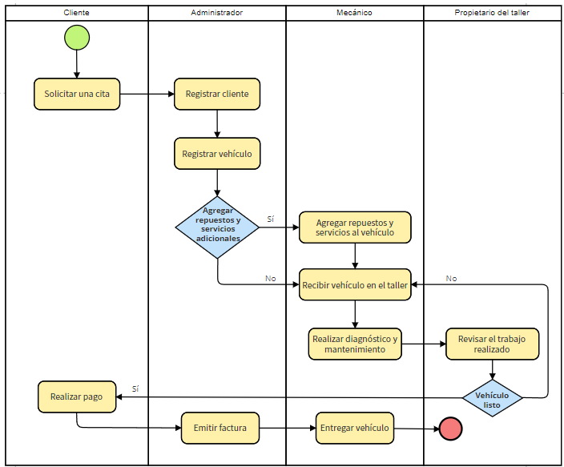

*PROCESO DEL FUNCIONAMIENTO GENERAL DE LA EMPRESA:* ***Situación Propuesta (TO BE)***

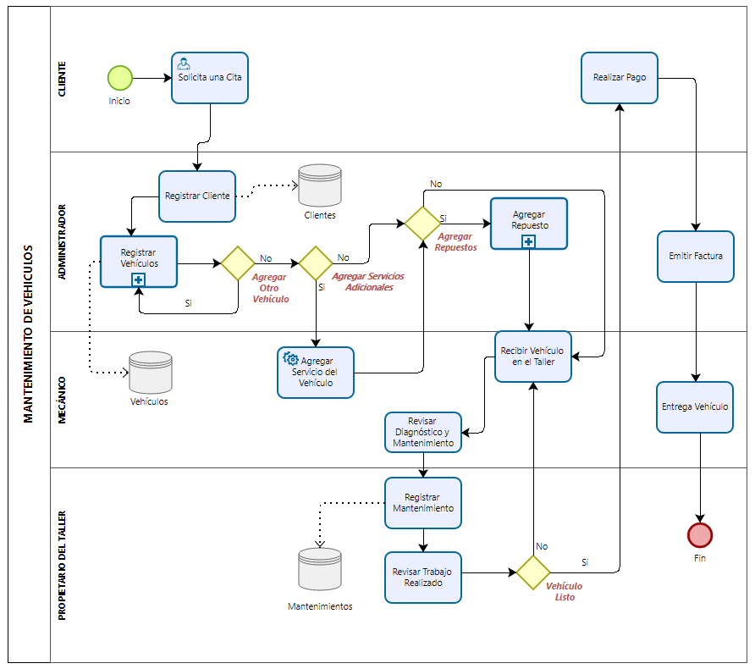

# REQUISITOS

## Funcionales

|  |  |
| --- | --- |
| *Número:* | ***RF-1*** |
| *Título:* | *Registrar cliente* |
| *Texto:* | *El sistema permitirá la creación de un registro para cada cliente con su información personal.* |
| *Tipo:* | *Funcional – Datos* |
| *Detalles de requisitos y restricciones:* | *El sistema debe permitir ingresar los siguientes datos:*   * *Id: dato tipo Integer.* * *Nombres completos: mínimo 30, máximo 40 caracteres.* * *Cédula: 10 caracteres de tipo numérico.* * *Edad: 2 caracteres de tipo numérico.* * *Celular: 10 caracteres de tipo numérico.* * *Correo: mínimo 20, máximo 40 caracteres, tipo alfanumérico.* * *Contacto de emergencia: 10 caracteres de tipo numérico.*   *Restricciones:*   * *En el campo "Nombres completos" no se permitirá caracteres especiales ni números.* * *En el campo "Cédula" debe contener exactamente 10 caracteres numéricos.* * *En el campo "Edad" debe contener exactamente 2 caracteres numéricos.* * *En el campo "Celular" y "Contacto de emergencia" no se permitirá más de 10 dígitos.* |
| *Fecha de revisión y versión:* | *22/5/2024*  *Versión1.0* |
| *Prioridad:* | ***Alta*** |

|  |  |
| --- | --- |
| *Número:* | ***RF-2*** |
| *Título:* | *Consultar cliente* |
| *Texto:* | *El sistema* *debe permitir buscar usuarios que estén registrados en el sistema de mantenimientos en taller de vehículos.* |
| *Tipo:* | *Funcional – Datos* |
| *Detalles de requisitos y restricciones:* | *El sistema deberá permitir la búsqueda por medio de esta información:*   * *Barra de búsqueda por Nombres completos: 30 caracteres.*   *Restricciones:*   * *El sistema no debe revelar datos confidenciales, como archivos adjuntos, direcciones o números de teléfono, durante las consultas.* |
| *Fecha de revisión y versión:* | *22/5/2024*  *Versión1.0* |
| *Prioridad:* | ***Alta*** |

|  |  |
| --- | --- |
| *Número:* | ***RF-3*** |
| *Título:* | *Actualizar cliente* |
| *Texto:* | *El sistema deberá permitir editar la información del registro correspondiente a un cliente.* |
| *Tipo:* | *Funcional – Datos* |
| *Detalles de requisitos y restricciones:* | *El sistema debe permitir editar la siguiente información:*   * *Botón “Editar”.* * *Nombres completos: mínimo 30, máximo 40 caracteres.* * *Cédula: 10 caracteres de tipo numérico.* * *Celular: 10 caracteres de tipo numérico.* * *Correo: mínimo 20, máximo 40 caracteres, tipo alfanumérico.*   *Restricciones:*   * *El sistema debe validar que los campos obligatorios contengan información antes de guardar la actualización.* |
| *Fecha de revisión y versión:* | *22/5/2024*  *Versión1.0* |
| *Prioridad:* | ***Alta*** |

|  |  |
| --- | --- |
| *Número:* | ***RF-4*** |
| *Título:* | *Eliminar cliente* |
| *Texto:* | *El sistema permitirá eliminar un usuario existente.* |
| *Tipo:* | *Funcional – Datos* |
| *Detalles de requisitos y restricciones:* | *El sistema debe permitir la eliminación de la siguiente información: Nombres completos, Cédula, Edad, Celular, Correo y Contacto de emergencia.*  *Restricciones:*   * *Solo los usuarios con el rol de administrador deben tener permiso para eliminar datos del cliente.* |
| *Fecha de revisión y versión:* | *22/5/2024*  *Versión1.0* |
| *Prioridad:* | ***Alta*** |

|  |  |
| --- | --- |
| *Número:* | ***RF-5*** |
| *Título:* | *Registrar vehículo* |
| *Texto:* | *El sistema permitirá la creación de un registro por cada vehículo que posee el cliente.* |
| *Tipo:* | *Funcional – Datos* |
| *Detalles de requisitos y restricciones:* | *El sistema debe permitir ingresar los siguientes datos:*   * *Id: dato tipo Integer.* * *Nombre vehículo: mínimo 17, máximo 20 caracteres.* * *Kilometraje: dato tipo Int.* * *Placa: 6 caracteres de tipo alfanumérico.* * *Nombre del cliente: mínimo 30, máximo 40 caracteres.*   *Restricciones:*   * *En el campo "Nombre vehículo" no se permitirá caracteres especiales ni números.* * *En el campo "Kilometraje" debe contener números enteros positivos.* * *En el campo "Placa" debe contener exactamente tres letras y tres números.* * *En el campo "Nombre del cliente" no se permitirá caracteres especiales ni números.* |
| *Fecha de revisión y versión:* | *22/5/2024*  *Versión1.0* |
| *Prioridad:* | ***Alta*** |

|  |  |
| --- | --- |
| *Número:* | ***RF-6*** |
| *Título:* | *Consultar vehículo* |
| *Texto:* | *El sistema debe permitir buscar los vehículos asociados con el cliente.* |
| *Tipo:* | *Funcional – Datos* |
| *Detalles de requisitos y restricciones:* | *El sistema deberá permitir la búsqueda por medio de esta información:*   * *Barra de búsqueda por Nombre del cliente: 30 caracteres.*   *Restricciones:*   * *El sistema no debe revelar datos confidenciales, como archivos adjuntos, direcciones o números de teléfono, durante las consultas.* |
| *Fecha de revisión y versión:* | *22/5/2024*  *Versión1.0* |
| *Prioridad:* | ***Alta*** |

|  |  |
| --- | --- |
| *Número:* | ***RF-7*** |
| *Título:* | *Actualizar vehículo* |
| *Texto:* | *El sistema deberá permitir editar la información del registro correspondiente a los datos del vehículo.* |
| *Tipo:* | *Funcional – Datos* |
| *Detalles de requisitos y restricciones:* | *El sistema debe permitir editar la siguiente información:*   * *Botón “Editar”.* * *Nombre vehículo: mínimo 17, máximo 20 caracteres.* * *Kilometraje: dato tipo Int.* * *Placa: 6 caracteres de tipo alfanumérico.* * *Nombre del cliente: mínimo 30, máximo 40 caracteres.*   *Restricciones:*   * *El sistema debe validar que los campos obligatorios contengan información antes de guardar la actualización.* |
| *Fecha de revisión y versión:* | *22/5/2024*  *Versión1.0* |
| *Prioridad:* | ***Alta*** |

|  |  |
| --- | --- |
| *Número:* | ***RF-8*** |
| *Título:* | *Eliminar vehículo* |
| *Texto:* | *El sistema permitirá eliminar un vehículo existente.* |
| *Tipo:* | *Funcional – Datos* |
| *Detalles de requisitos y restricciones:* | *El sistema debe permitir la eliminación de la siguiente información: Nombre vehículo, Kilometraje, Placa, Nombre del cliente.*  *Restricciones:*   * *Solo los usuarios con el rol de administrador deben tener permiso para eliminar datos del vehículo.* |
| *Fecha de revisión y versión:* | *22/5/2024*  *Versión1.0* |
| *Prioridad:* | ***Alta*** |

|  |  |
| --- | --- |
| *Número:* | ***RF-9*** |
| *Título:* | *Registrar mecánico* |
| *Texto:* | *El sistema permitirá la creación de un registro para cada mecánico con su información personal.* |
| *Tipo:* | *Funcional – Datos* |
| *Detalles de requisitos y restricciones:* | *El sistema debe permitir ingresar los siguientes datos:*   * *Id: dato tipo Integer.* * *Nombres completos: mínimo 30, máximo 40 caracteres.* * *Cédula: 10 caracteres de tipo numérico.* * *Celular: 10 caracteres de tipo numérico.* * *Correo: mínimo 20, máximo 40 caracteres, tipo alfanumérico.*   *Restricciones:*   * *En el campo "Nombres completos" no se permitirá caracteres especiales ni números.* * *En el campo "Cédula" debe contener exactamente 10 caracteres numéricos.* * *En el campo "Celular" no se permitirá más de 10 dígitos.* |
| *Fecha de revisión y versión:* | *22/5/2024*  *Versión1.0* |
| *Prioridad:* | ***Alta*** |

|  |  |
| --- | --- |
| *Número:* | ***RF-10*** |
| *Título:* | *Consultar mecánico* |
| *Texto:* | *El sistema debe permitir buscar los mecánicos encargados del mantenimiento asignado a un vehículo específico.* |
| *Tipo:* | *Funcional – Datos* |
| *Detalles de requisitos y restricciones:* | *El sistema deberá permitir la búsqueda por medio de esta información:*   * *Barra de búsqueda por Nombres completos: 30 caracteres.*   *Restricciones:*   * *El sistema no debe revelar datos confidenciales, como archivos adjuntos, direcciones o números de teléfono, durante las consultas.* |
| *Fecha de revisión y versión:* | *22/5/2024*  *Versión1.0* |
| *Prioridad:* | ***Alta*** |

|  |  |
| --- | --- |
| *Número:* | ***RF-11*** |
| *Título:* | *Actualizar mecánico* |
| *Texto:* | *El sistema deberá permitir editar la información del registro correspondiente a los datos del mecánico.* |
| *Tipo:* | *Funcional – Datos* |
| *Detalles de requisitos y restricciones:* | *El sistema debe permitir editar la siguiente información:*   * *Botón “Editar”.* * *Nombres completos: mínimo 30, máximo 40 caracteres.* * *Cédula: 10 caracteres de tipo numérico.* * *Celular: 10 caracteres de tipo numérico.* * *Correo: mínimo 20, máximo 40 caracteres, tipo alfanumérico.*   *Restricciones:*   * *El sistema debe validar que los campos obligatorios contengan información antes de guardar la actualización.* |
| *Fecha de revisión y versión:* | *22/5/2024*  *Versión1.0* |
| *Prioridad:* | ***Alta*** |

|  |  |
| --- | --- |
| *Número:* | ***RF-12*** |
| *Título:* | *Eliminar mecánico* |
| *Texto:* | *El sistema permitirá eliminar un mecánico existente.* |
| *Tipo:* | *Funcional – Datos* |
| *Detalles de requisitos y restricciones:* | *El sistema debe permitir la eliminación de la siguiente información: Nombres completos, Cédula, Celular y Correo.*  *Restricciones:*   * *Solo los usuarios con el rol de administrador deben tener permiso para eliminar datos del mecánico.* |
| *Fecha de revisión y versión:* | *22/5/2024*  *Versión1.0* |
| *Prioridad:* | ***Alta*** |

|  |  |
| --- | --- |
| *Número:* | ***RF-13*** |
| *Título:* | *Registrar servicios adicionales* |
| *Texto:* | *El sistema debe permitir la creación de un registro para cada servicio adicional que el cliente desee agregar al mantenimiento de su vehículo.* |
| *Tipo:* | *Funcional – Datos* |
| *Detalles de requisitos y restricciones:* | *El sistema debe permitir ingresar los siguientes datos:*   * *Id: dato tipo Integer.* * *Nombre del servicio adicional: Máximo 10 caracteres.* * *Precio: dato tipo float.*   *Restricciones:*   * *En el campo "Nombre del servicio" no se permitirá caracteres especiales ni números.* |
| *Fecha de revisión y versión:* | *22/5/2024*  *Versión1.0* |
| *Prioridad:* | ***Alta*** |

|  |  |
| --- | --- |
| *Número:* | ***RF-14*** |
| *Título:* | *Consultar servicios adicionales* |
| *Texto:* | *El sistema debe permitir buscar los servicios adicionales que el cliente desee agregar al mantenimiento de su vehículo.* |
| *Tipo:* | *Funcional – Datos* |
| *Detalles de requisitos y restricciones:* | *El sistema deberá permitir la búsqueda por medio de esta información:*   * *Barra de búsqueda por Nombre del servicio adicional: Máximo 10 caracteres.*   *Restricciones:*   * *El sistema no debe revelar datos confidenciales, como archivos adjuntos, direcciones o números de teléfono, durante las consultas.* |
| *Fecha de revisión y versión:* | *22/5/2024*  *Versión1.0* |
| *Prioridad:* | ***Alta*** |

|  |  |
| --- | --- |
| *Número:* | ***RF-15*** |
| *Título:* | *Actualizar servicios adicionales* |
| *Texto:* | *El sistema deberá permitir editar la información del registro correspondiente a los datos de los servicios adicionales.* |
| *Tipo:* | *Funcional – Datos* |
| *Detalles de requisitos y restricciones:* | *El sistema debe permitir editar la siguiente información:*   * *Botón “Editar”.* * *Nombre del servicio adicional: Máximo 10 caracteres.* * *Precio: dato tipo float.*   *Restricciones:*   * *El sistema debe validar que los campos obligatorios contengan información antes de guardar la actualización.* |
| *Fecha de revisión y versión:* | *22/5/2024*  *Versión1.0* |
| *Prioridad:* | ***Alta*** |

|  |  |
| --- | --- |
| *Número:* | ***RF-16*** |
| *Título:* | *Eliminar servicios adicionales* |
| *Texto:* | *El sistema permitirá eliminar un servicio adicional existente.* |
| *Tipo:* | *Funcional – Datos* |
| *Detalles de requisitos y restricciones:* | *El sistema debe permitir la eliminación de la siguiente información: Nombre del servicio adicional y Precio.*  *Restricciones:*   * *Solo los usuarios con el rol de administrador deben tener permiso para eliminar datos del servicio adicional.* |
| *Fecha de revisión y versión:* | *22/5/2024*  *Versión1.0* |
| *Prioridad:* | ***Alta*** |

|  |  |
| --- | --- |
| *Número:* | ***RF-17*** |
| *Título:* | *Registrar repuestos* |
| *Texto:* | *El sistema debe permitir la creación de un registro para cada repuesto utilizado en el mantenimiento del vehículo.* |
| *Tipo:* | *Funcional – Datos* |
| *Detalles de requisitos y restricciones:* | *El sistema debe permitir ingresar los siguientes datos:*   * *Id: dato tipo Integer.* * *Nombre del repuesto: Máximo 10 caracteres.* * *Precio: dato tipo float.*   *Restricciones:*   * *En el campo "Nombre del repuesto" no se permitirá caracteres especiales ni números.* |
| *Fecha de revisión y versión:* | *22/5/2024*  *Versión1.0* |
| *Prioridad:* | ***Alta*** |

|  |  |
| --- | --- |
| *Número:* | ***RF-18*** |
| *Título:* | *Consultar repuestos* |
| *Texto:* | *El sistema debe permitir buscar los repuestos utilizados en el mantenimiento del vehículo.* |
| *Tipo:* | *Funcional – Datos* |
| *Detalles de requisitos y restricciones:* | *El sistema deberá permitir la búsqueda por medio de esta información:*   * *Barra de búsqueda por Nombre del repuesto: Máximo 10 caracteres.*   *Restricciones:*   * *El sistema no debe revelar datos confidenciales, como archivos adjuntos, direcciones o números de teléfono, durante las consultas.* |
| *Fecha de revisión y versión:* | *22/5/2024*  *Versión1.0* |
| *Prioridad:* | ***Alta*** |

|  |  |
| --- | --- |
| *Número:* | ***RF-19*** |
| *Título:* | *Actualizar repuestos* |
| *Texto:* | *El sistema deberá permitir editar la información del registro correspondiente a los datos de los repuestos.* |
| *Tipo:* | *Funcional – Datos* |
| *Detalles de requisitos y restricciones:* | *El sistema debe permitir editar la siguiente información:*   * *Botón “Editar”.* * *Nombre del repuesto: Máximo 10 caracteres.* * *Precio: dato tipo float.*   *Restricciones:*   * *El sistema debe validar que los campos obligatorios contengan información antes de guardar la actualización.* |
| *Fecha de revisión y versión:* | *22/5/2024*  *Versión1.0* |
| *Prioridad:* | ***Alta*** |

|  |  |
| --- | --- |
| *Número:* | ***RF-20*** |
| *Título:* | *Eliminar repuestos* |
| *Texto:* | *El sistema permitirá eliminar un repuesto existente.* |
| *Tipo:* | *Funcional – Datos* |
| *Detalles de requisitos y restricciones:* | *El sistema debe permitir la eliminación de la siguiente información: Nombre del repuesto y Precio.*  *Restricciones:*   * *Solo los usuarios con el rol de administrador deben tener permiso para eliminar datos del repuesto.* |
| *Fecha de revisión y versión:* | *22/5/2024*  *Versión1.0* |
| *Prioridad:* | ***Alta*** |

|  |  |
| --- | --- |
| *Número:* | ***RF-21*** |
| *Título:* | *Registrar mantenimiento* |
| *Texto:* | *El sistema debe permitir la creación de un registro para cada mantenimiento de los vehículos.* |
| *Tipo:* | *Funcional – Datos* |
| *Detalles de requisitos y restricciones:* | *El sistema debe permitir ingresar los siguientes datos:*   * *Id: dato tipo Integer.* * *Fecha: dato tipo date.* * *Cliente: mínimo 30, máximo 40 caracteres.* * *Mecánico:* *mínimo 30, máximo 40 caracteres.* * *Vehículo: mínimo 17, máximo 20 caracteres.* * *Trabajos y diagnóstico: hasta 100 caracteres.* * *Tipo de mantenimiento (preventivo o correctivo): dato tipo float.* * *Servicios adicionales: dato tipo float.*   *Restricciones:*   * *En el campo "Cliente" no se permitirá caracteres especiales ni números.* * *En el campo "Mecánico" no se permitirá caracteres especiales ni números.* * *En el campo "Vehículo" no se permitirá caracteres especiales ni números.* |
| *Fecha de revisión y versión:* | *22/5/2024*  *Versión1.0* |
| *Prioridad:* | ***Alta*** |

|  |  |
| --- | --- |
| *Número:* | ***RF-22*** |
| *Título:* | *Consultar mantenimiento* |
| *Texto:* | *El sistema debe permitir buscar los datos del cliente para la factura con respecto al mantenimiento del vehículo.* |
| *Tipo:* | *Funcional – Datos* |
| *Detalles de requisitos y restricciones:* | *El sistema deberá permitir la búsqueda por medio de esta información:*   * *Barra de búsqueda por Cliente: Máximo 30 caracteres.* * *Barra de búsqueda por Mecánico: Máximo 30 caracteres.* * *Barra de búsqueda por Vehículo: Máximo 17 caracteres.* * *Barra de búsqueda por Tipo de mantenimiento (preventivo o correctivo): dato tipo float.* * *Barra de búsqueda por Servicios adicionales: dato tipo float.*   *Restricciones:*   * *El sistema no debe revelar datos confidenciales, como archivos adjuntos, direcciones o números de teléfono, durante las consultas.* |
| *Fecha de revisión y versión:* | *22/5/2024*  *Versión1.0* |
| *Prioridad:* | ***Alta*** |

|  |  |
| --- | --- |
| *Número:* | ***RF-23*** |
| *Título:* | *Actualizar mantenimiento* |
| *Texto:* | *El sistema deberá permitir editar la información del registro correspondiente a los datos del mantenimiento.* |
| *Tipo:* | *Funcional – Datos* |
| *Detalles de requisitos y restricciones:* | *El sistema debe permitir editar la siguiente información:*   * *Botón “Editar”.* * *Fecha: dato tipo date.* * *Cliente: mínimo 30, máximo 40 caracteres.* * *Mecánico: mínimo 30, máximo 40 caracteres.* * *Vehículo: mínimo 17, máximo 20 caracteres.* * *Trabajos y diagnóstico: hasta 100 caracteres.* * *Tipo de mantenimiento (preventivo o correctivo): dato tipo float.* * *Servicios adicionales: dato tipo float.*   *Restricciones:*   * *El sistema debe validar que los campos obligatorios contengan información antes de guardar la actualización.* |
| *Fecha de revisión y versión:* | *22/5/2024*  *Versión1.0* |
| *Prioridad:* | ***Alta*** |

|  |  |
| --- | --- |
| *Número:* | ***RF-24*** |
| *Título:* | *Eliminar mantenimiento* |
| *Texto:* | *El sistema permitirá eliminar los datos del cliente para la factura con respecto al mantenimiento del vehículo.* |
| *Tipo:* | *Funcional – Datos* |
| *Detalles de requisitos y restricciones:* | *El sistema debe permitir la eliminación de la siguiente información:*  *Cliente, Mecánico, Vehículo, Trabajos y diagnóstico, Tipo de mantenimiento y Servicios adicionales.*  *Restricciones:*   * *Solo los usuarios con el rol de administrador deben tener permiso para eliminar datos del mantenimiento.* |
| *Fecha de revisión y versión:* | *22/5/2024*  *Versión1.0* |
| *Prioridad:* | ***Alta*** |

## No funcionales

|  |  |
| --- | --- |
| *Número:* | ***RN-1*** |
| *Título:* | *Seguridad* |
| *Texto:* | *El sistema debe proteger los datos de los usuarios (personal y financiera) generando un respaldo cada 24 horas.* |
| *Tipo:* | *No funcional – Seguridad* |
| *Detalles de requisitos y restricciones:* | *El sistema debe permitir el uso de:*   * ***Autenticación segura:*** *Cumplir con las medidas y estándares de la protección de datos, como autenticación de dos factores y/o biometría.* * ***Firewalls:*** *Debe ser capaz de repeler ataques cibernéticos, como el pishing, robo de identidad, spyware.* * ***Copia de seguridad:*** *Realizar copias de seguridad y establecer un plan de recuperación de datos en caso de fallos.* |
| *Fecha de revisión y versión:* | *22/5/2024*  *Versión1.0* |
| *Prioridad:* | ***Alta*** |

|  |  |
| --- | --- |
| *Número:* | ***RN-2*** |
| *Título:* | *Confiabilidad* |
| *Texto:* | *El sistema debe ser confiable y estable, mostrando al usuario un índice bajo de errores, los datos cargados al sistema deben ser actualizados en menos de 2 segundos.* |
| *Tipo:* | *No funcional – Confiabilidad* |
| *Detalles de requisitos y restricciones:* | *El sistema debe permitir el uso de:*   * ***Apoyo técnico:*** *Proporcionar soporte técnico y atención al cliente con números proporcionados por el sistema.* * ***Gestión de registros:*** *Se lleva un registro de las actividades y eventos del sistema.* * ***Pruebas de fallo:*** *Evaluar la capacidad del sistema a través de pruebas de fallo.* * ***Disponibilidad:*** *El sistema debe estar disponible en todo momento para garantizar la satisfacción del usuario.* |
| *Fecha de revisión y versión:* | *22/5/2024*  *Versión1.0* |
| *Prioridad:* | ***Alta*** |

|  |  |
| --- | --- |
| *Número:* | ***RN-3*** |
| *Título:* | *Compatibilidad* |
| *Texto:* | *El sistema debe ser compatible con los dispositivos y sistemas operativos utilizados en el taller.* |
| *Tipo:* | *No funcional – Compatibilidad* |
| *Detalles de requisitos y restricciones:* | *El sistema debe permitir:*   * *Soporte para Windows y MacOS.* * *Soporte para dispositivos móviles.* * *Compatible con navegadores web como Chrome, Firefox, Edge, etc.* |
| *Fecha de revisión y versión:* | *22/5/2024*  *Versión1.0* |
| *Prioridad:* | ***Alta*** |

|  |  |
| --- | --- |
| *Número:* | ***RN-4*** |
| *Título:* | *Cumplimiento Normativo* |
| *Texto:* | *El sistema debe cumplir por encima del 90% con las normativas y regulaciones en lo que respecta a la protección de datos y facturación.* |
| *Tipo:* | *No funcional – Cumplimiento* |
| *Detalles de requisitos y restricciones:* | *El sistema debe permitir el uso de:*   * ***Consentimiento:*** *Se debe obtener el consentimiento de los clientes para recopilar y procesar sus datos.* * ***Políticas de privacidad:*** *Mostrar políticas de privacidad de cómo se lleva a cabo el procesamiento de sus datos.* * ***Normativas del mantenimiento:*** *Cumplir con las leyes de seguridad y las regulaciones de seguridad del vehículo.* |
| *Fecha de revisión y versión:* | *22/5/2024*  *Versión1.0* |
| *Prioridad:* | ***Alta*** |

|  |  |
| --- | --- |
| *Número:* | ***RN-5*** |
| *Título:* | *Robustez* |
| *Texto:* | *El sistema debe ser capaz de manejar errores y situaciones imprevistas de manera adecuada, ante una caída en un tiempo máximo de 15 minutos.* |
| *Tipo:* | *No funcional – Robustez* |
| *Detalles de requisitos y restricciones:* | *El sistema debe permitir el uso de:*   * ***Validación de datos:*** *Se debe validar y verificar los datos de entrada para prevenir errores y ataques inesperados.* * ***Gestión de excepciones****: Registrar información sobre las excepciones para facilitar la depuración y el mantenimiento.* * ***Revisión de código:*** *Se debe realizar de forma regular para identificar problemas que afecten a la robustez.* * ***Suministro eléctrico:*** *Asegurar un suministro de energía, como generadores o baterías.* |
| *Fecha de revisión y versión:* | *22/5/2024*  *Versión1.0* |
| *Prioridad:* | ***Alta*** |

### Tamaño y rendimiento

*El sistema de Mantenimiento en taller de vehículos debe manejar una Base de Datos de los registros de cada cliente, en donde se espera un crecimiento de 100 registros nuevos por año. El tiempo de respuesta del sistema debe ser rápido, con un promedio de menos de 2 segundos para las consultas, incluso, si maneja 60 consultas de gastos de diferentes comunidades no debe disminuir su rendimiento. La utilización de memoria debe gestionarse sin problemas para manejar un gran volumen de registros de clientes y transacciones financieras. Y en términos de almacenamiento, el sistema debe permitir una expansión de almacenamiento flexible para los datos.*

### Calidad

*El sistema debe proporcionar un rendimiento óptimo con un tiempo medio entre fallos lo más mínimo posible manteniendo un alto estándar de calidad de software. Permitirá actualizaciones mientras el sistema esté en ejecución por lo que debe ser portable y compatible con muchas plataformas de hardware, sistemas operativos y lenguajes de programación para garantizar su versatilidad y facilidad de usos en entornos tecnológicos.*

### Otros

* ***Seguridad:*** *El sistema debe implementar medidas de seguridad robustas, incluyendo encriptación de datos en tránsito y en reposo, autenticación de dos factores, y auditoría de accesos y actividades.*
* ***Escalabilidad:*** *La arquitectura del sistema debe ser modular y escalable, permitiendo la fácil adición de nuevos módulos y funcionalidades sin afectar el rendimiento general.*
* ***Mantenibilidad:*** *El sistema debe ser fácil de mantener, con una arquitectura bien documentada y código modular que facilite las actualizaciones y la corrección de errores.*
* ***Accesibilidad:*** *El sistema debe ser accesible para usuarios con discapacidades, cumpliendo con los estándares de accesibilidad web.*

# Arquitectura del Producto/Sistema

## Vista de Casos de Uso

### Actores

|  |  |
| --- | --- |
| *Número:* | ***ACT-1*** |
| *Actor:* | *Administrador* |
| *Descripción:* | *Persona encargada de la gestión administrativa del taller, incluyendo la supervisión de procesos, manejo de la base de datos, y soporte tanto a clientes como a empleados. Es un actor primario.* |
| *Responsabilidades:* | *El administrador puede realizar lo siguiente:*   * *Mantener actualizada la base de datos de clientes y vehículos.* * *Gestionar las citas y programación de servicios de mantenimiento y reparación.* * *Generar y enviar facturas y recibos a los clientes.* * *Gestionar y actualizar el inventario de piezas y materiales.* * *Coordinar la comunicación entre clientes, mecánicos, y el propietario del taller.* * *Procesar los pagos recibidos y registrar los mismos en el sistema.* * *Manejar las consultas y quejas de los clientes, proporcionando asistencia y soluciones.* * *Preparar y presentar informes administrativos y operacionales al propietario del taller.* |
| *Fuentes:* | *Personal de administración de la empresa* |

|  |  |
| --- | --- |
| *Número:* | ***ACT-2*** |
| *Actor:* | *Propietario del taller* |
| *Descripción:* | *Persona que posee y gestiona el taller de vehículos. Es un actor primario.* |
| *Responsabilidades:* | * *E l propietario del taller puede realizar lo siguiente:* * *Supervisar y gestionar todas las operaciones del taller.* * *Revisar y analizar los informes financieros y de desempeño del taller.* * *Gestionar la lista de empleados, incluyendo la contratación y despido de personal.* * *Establecer precios y promociones para los servicios ofrecidos.* * *Monitorear la satisfacción del cliente y gestionar quejas o sugerencias.* * *Controlar el inventario de piezas y materiales necesarios para las reparaciones y mantenimiento.* * *Autorizar gastos extraordinarios y grandes reparaciones.* |
| *Fuentes:* | *Base de datos de empleados, registros financieros, y sistema de gestión de inventarios.* |

|  |  |
| --- | --- |
| *Número:* | ***ACT-3*** |
| *Actor:* | *Cliente* |
| *Descripción:* | *Persona que lleva su vehículo a un taller para recibir servicios de mantenimiento y reparación. Es un actor primario.* |
| *Responsabilidades:* | *El cliente puede realizar lo siguiente:*   * *Solicitar una cita para el mantenimiento o reparación de su vehículo.* * *Consultar el estado de su vehículo durante el proceso de mantenimiento.* * *Recibir notificaciones sobre el progreso de las reparaciones y mantenimiento.* * *Pagar por los servicios prestados mediante diferentes métodos de pago.* * *Obtener y revisar las facturas y recibos de los servicios.* |
| *Fuentes:* | *Registro e historial de mantenimiento de vehículos* |

|  |  |
| --- | --- |
| *Número:* | ***ACT-4*** |
| *Actor:* | *Mecánico* |
| *Descripción:* | *Personal encargado de realizar el mantenimiento y reparación de los vehículos en el taller. Es un actor primario.* |
| *Responsabilidades:* | * *El mecánico puede realizar lo siguiente:* * *Consultar la lista de vehículos asignados para reparación o mantenimiento.* * *Actualizar el estado de los trabajos realizados en cada vehículo.* * *Solicitar piezas y materiales necesarios para las reparaciones.* * *Registrar las horas trabajadas en cada vehículo.* * *Informar sobre problemas adicionales detectados durante el mantenimiento.* * *Realizar pruebas y diagnósticos en los vehículos.* * *Completar y cerrar órdenes de trabajo una vez finalizadas las reparaciones.* |
| *Fuentes:* | *Gestión de repuestos, gestión de servicios adicionales y sistema de trabajos y diagnósticos* |

### Modelo de casos de Uso

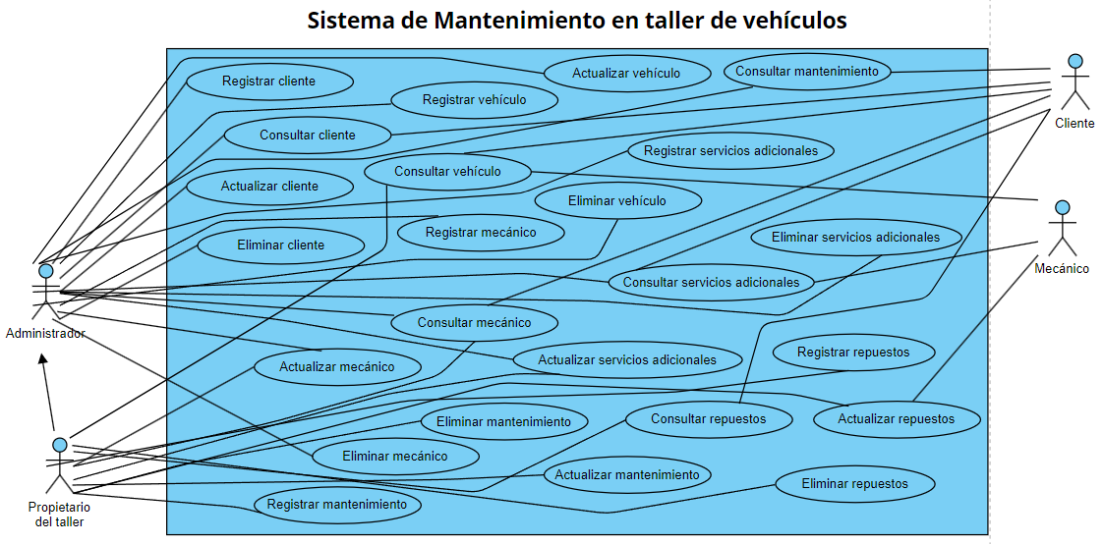

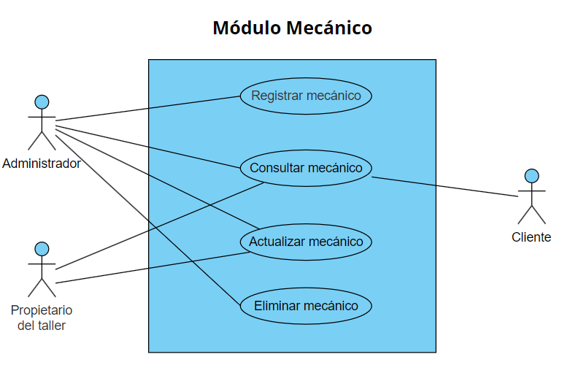

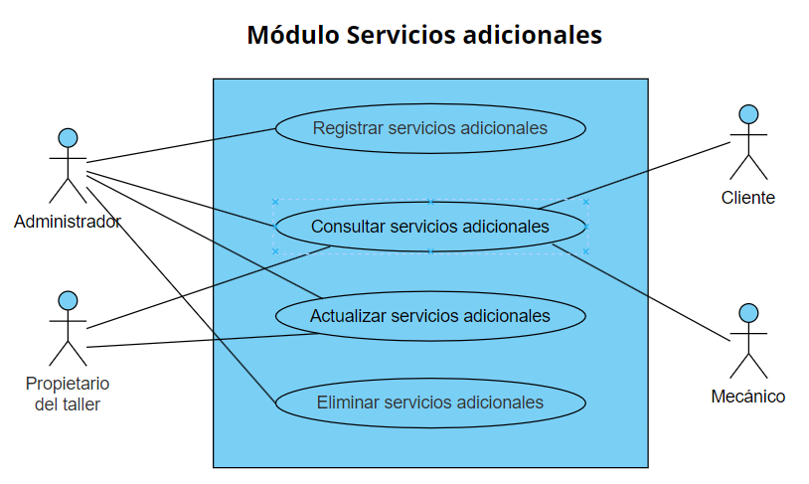

### Lista de casos de Uso

|  |  |  |  |  |
| --- | --- | --- | --- | --- |
| **Id** | **Caso de Uso** | **Complejidad** | **Prioridad del cliente** | **Prioridad Técnica** |
| CU1 | Registrar cliente | Alta | Alta | Alta |
| CU2 | Consultar cliente | Baja | Baja | Baja |
| CU3 | Actualizar cliente | Media | Media | Alta |
| CU4 | Eliminar cliente | Media | Media | Alta |
| CU5 | Registrar vehículo | Alta | Alta | Alta |
| CU6 | Consultar vehículo | Alta | Media | Alta |
| CU7 | Actualizar vehículo | Baja | Media | Media |
| CU8 | Eliminar vehículo | Media | Media | Alta |
| CU9 | Registrar mecánico | Alta | Alta | Alta |
| CU10 | Consultar mecánico | Alta | Media | Alta |
| CU11 | Actualizar mecánico | Baja | Media | Baja |
| CU12 | Eliminar mecánico | Media | Media | Alta |
| CU13 | Registrar servicios adicionales | Alta | Alta | Alta |
| CU14 | Consultar servicios adicionales | Media | Alta | Alta |
| CU15 | Actualizar servicios adicionales | Baja | Baja | Baja |
| CU16 | Eliminar servicios adicionales | Media | Media | Alta |
| CU17 | Registrar repuestos | Alta | Alta | Alta |
| CU18 | Consultar repuestos | Media | Media | Alta |
| CU19 | Actualizar repuestos | Baja | Media | Alta |
| CU20 | Eliminar repuestos | Baja | Baja | Alta |
| CU21 | Registrar mantenimiento | Alta | Alta | Alta |
| CU22 | Consultar mantenimiento | Media | Alta | Alta |
| CU23 | Actualizar mantenimiento | Baja | Baja | Media |
| CU24 | Eliminar mantenimiento | Media | Media | Alta |

### Descripción de los Casos de Uso

|  |  |  |  |
| --- | --- | --- | --- |
| ***IDENTIFICADOR CASO DE USO:***  ***CU-1*** | | ***NOMBRE:***  *Registrar cliente* | |
| ***COMPLEJIDAD:***  *Alta* | | | ***PRIORIDAD:***  *Alta* |
| ***REQUERIMIENTO FUNCIONAL ASOCIADO:***  *RF-1* | | | |
| ***ACTORES:***  *Administrador* | | | |
| ***CASOS DE USO ASOCIADOS:***  *C2, C3, C4* | | | |
| ***DESCRIPCIÓN:***  *Este caso de uso permite al administrador registrar la información de un nuevo cliente en el sistema. Los datos incluyen:*   * *El ID del cliente.* * *Nombres completos.* * *Cedula.* * *Edad.* * *Correo.*   *La información debe cumplir con las restricciones especificadas.* | | | |
| ***NOTAS:***  *El sistema debe de validar que todos los campos obligatorios estén llenos y cumplan con las restricciones antes de guardar el registro.* | | | |
| ***CRITERIOS DE ACEPTACIÓN:***  *El registro del cliente se guarda exitosamente en la base de datos con toda la información valida y correcta.* | | | |
| ***ESCENARIOS:*** | | | |
| *ES-1.1* | ***DESCRIPCIÓN:*** *Registro del cliente con datos válidos.*  ***SUPOSICIONES/ASUNCIONES:*** *Todos los campos se llenan con información valida.*  ***RESULTADOS:*** *El sistema guarda el registro exitosamente.* | | |
| *ES-1.2* | ***DESCRIPCIÓN:*** *Registro de cliente con datos inválidos.*  ***SUPOSICIONES/ASUNCIONES:*** *Algún campo no cumple con las restricciones o contiene errores.*  ***RESULTADOS:*** *El sistema muestra un mensaje de error indicando que no son los campos necesarios para guardar el registro.* | | |
| *ES-1.3* | ***DESCRIPCIÓN:*** *Registro de cliente fallido por perdida de conexión.*  ***SUPOSICIONES/ASUNCIONES:*** *Se produce una pérdida de conexión durante el proceso de registro.*  ***RESULTADOS:*** *El sistema muestra un mensaje de error y sugiere que intente más tarde cuando se restablezca la conexión.* | | |
| ***REQUERIMIENTOS ESPECIALES - REGLAS DEL NEGOCIO Y DEL SISTEMA:***  **REGLAS DEL NEGOCIO**  No aplica  **REQUERIMIENTOS ESPECIALES**  *El sistema debe de asegurarse de que no existan clientes duplicados basándose en la cedula.* | | | |
| ***RIESGOS:***  *Posible duplicación de información si no se asignan identificadores únicos correctamente.* | | | |
| ***PROTOTIPO EXPLORATORIO*** | | | |

|  |  |  |  |
| --- | --- | --- | --- |
| ***IDENTIFICADOR CASO DE USO:***  ***CU-3*** | | ***NOMBRE:***  *Actualizar cliente* | |
| ***COMPLEJIDAD:***  *Media* | | | ***PRIORIDAD:***  *Alta* |
| ***REQUERIMIENTO FUNCIONAL ASOCIADO:***  *RF-3* | | | |
| ***ACTORES:***  *Administrador* | | | |
| ***CASOS DE USO ASOCIADOS:***  *C1,C2,C4* | | | |
| ***DESCRIPCIÓN:***  *Este caso de uso permite al administrador actualizar la información de un cliente existente. Los campos editables incluyen:*   * *Nombres completos.* * *Cedula.* * *Celular.* * *Correo.*   *El sistema debe de validar los campos antes de guardar las actualizaciones.* | | | |
| ***NOTAS:***  *El sistema debe asegurar que los campos obligatorios contienen información valida antes de guardar las actualizaciones.* | | | |
| ***CRITERIOS DE ACEPTACIÓN:***  *La información de los clientes se actualiza correctamente en la base de datos.* | | | |
| ***ESCENARIOS:*** | | | |
| *ES-2.1* | ***DESCRIPCIÓN:*** *Actualización de datos de los clientes con datos válidos.*  ***SUPOSICIONES/ASUNCIONES:*** *Todos los datos cumplen con las restricciones establecidas.*  ***RESULTADOS:*** *La información del cliente es actualizada.* | | |
| *ES-2.2* | ***DESCRIPCIÓN: A****ctualización de cliente con datos inválidos.*  ***SUPOSICIONES/ASUNCIONES:*** *Algún campo se encuentra vacío o con datos incorrectos.*  ***RESULTADOS:*** *El sistema muestra un mensaje de error indicando que algunos campos contienen información incorrecta o faltante.* | | |
| *ES-2.3* | ***DESCRIPCIÓN:*** *Actualización de cliente fallido por perdida de conexión.*  ***SUPOSICIONES/ASUNCIONES:*** *Se produce una pérdida de conexión durante el proceso de actualización.*  ***RESULTADOS:*** *El sistema muestra un mensaje de error indicando que no se puede realizar la actualización debido a problemas de conexión.* | | |
| ***REQUERIMIENTOS ESPECIALES - REGLAS DEL NEGOCIO Y DEL SISTEMA:***  ***REGLAS DEL NEGOCIO***  *No aplica*  ***REQUERIMIENTOS ESPECIALES***  *El sistema debe realizar una verificación para evitar duplicación de datos.* | | | |
| ***RIESGOS:***  *Posible duplicación de información si no se asignan identificadores únicos correctamente.* | | | |
| ***PROTOTIPO EXPLORATORIO***  *No aplica* | | | |

|  |  |  |  |
| --- | --- | --- | --- |
| ***IDENTIFICADOR CASO DE USO:***  ***CU-5*** | | ***NOMBRE:***  *Registrar Vehículo* | |
| ***COMPLEJIDAD:***  *Alta* | | | ***PRIORIDAD:***  *Alta* |
| ***REQUERIMIENTO FUNCIONAL ASOCIADO:***  *RF-5* | | | |
| ***ACTORES:***  *Administrador* | | | |
| ***CASOS DE USO ASOCIADOS:***  *CU6, CU7, CU8* | | | |
| ***DESCRIPCIÓN:***  *El sistema permitirá al administrador registra un nuevo vehículo asociándolo a un cliente especifico. Se deben ingresar datos como:*   * *Nombre del vehículo.* * *Kilometraje.* * *Placa.* * *Nombre del cliente.* | | | |
| ***NOTAS:***  *El sistema debe validar los campos antes de guardar el registro.* | | | |
| ***CRITERIOS DE ACEPTACIÓN:***  *El vehículo es registrado exitosamente y los datos se guardan correctamente en la base de datos.* | | | |
| ***ESCENARIOS:*** | | | |
| *ES-3.1* | ***DESCRIPCIÓN:*** *Registro exitoso de un vehículo*  ***SUPOSICIONES/ASUNCIONES:*** *Todos los campos se llenan con información valida.*  ***RESULTADOS:*** *El sistema guarda el registro exitosamente.* | | |
| *ES-3.2* | ***DESCRIPCIÓN:*** *Registro de vehículo con datos inválidos.*  ***SUPOSICIONES/ASUNCIONES:*** *Se ingresan datos que no cumplen con las restricciones.*  ***RESULTADOS:*** *El sistema muestra un mensaje de error especificando el campo incorrecto.* | | |
| *ES-3.3* | ***DESCRIPCIÓN:*** *Registro de vehículo fallido por perdida de conexión.*  ***SUPOSICIONES/ASUNCIONES:*** *Se produce una pérdida de conexión durante el proceso de registro.*  ***RESULTADOS:*** *El sistema muestra un mensaje de error y sugiere que intente más tarde cuando se restablezca la conexión.* | | |
| ***REQUERIMIENTOS ESPECIALES - REGLAS DEL NEGOCIO Y DEL SISTEMA:***  ***REGLAS DEL NEGOCIO***  *Verificar que el campo PLACA tenga exactamente las tres letras y tres números.*  ***REQUERIMIENTOS ESPECIALES***  *Validar la longitud y tipo de datos en cada campo.* | | | |
| ***RIESGOS:***  *Posible duplicación de información si no se asignan identificadores únicos correctamente.* | | | |
| ***PROTOTIPO EXPLORATORIO*** | | | |

|  |  |  |  |
| --- | --- | --- | --- |
| ***IDENTIFICADOR CASO DE USO:***  ***CU-7*** | | ***NOMBRE:***  *Actualizar vehículo* | |
| ***COMPLEJIDAD:***  *Baja* | | | ***PRIORIDAD:***  *Media* |
| ***REQUERIMIENTO FUNCIONAL ASOCIADO:***  *RF-7* | | | |
| ***ACTORES:***  *Administrador* | | | |
| ***CASOS DE USO ASOCIADOS:***  *CU5, CU6, CU8* | | | |
| ***DESCRIPCIÓN:***  *El sistema permitirá al administrador editar la información de un vehículo registrado incluyendo el nombre del vehículo, kilometraje, placa y nombre del cliente.* | | | |
| ***NOTAS:***  *El sistema debe de validar que todos los campos obligatorios contengan información antes de guardar la actualización.* | | | |
| ***CRITERIOS DE ACEPTACIÓN:***  *El sistema actualiza los datos del vehículo exitosamente.* | | | |
| ***ESCENARIOS:*** | | | |
| *ES-4.1* | ***DESCRIPCIÓN:*** *Actualización exitosa de un vehículo.*  ***SUPOSICIONES/ASUNCIONES:*** *Se ingresa información valida y correcta con los campos requeridos.*  ***RESULTADOS:*** *El sistema guarda los cambios.* | | |
| *ES-4.2* | ***DESCRIPCIÓN:*** *Actualización del vehículo por datos inválidos.*  ***SUPOSICIONES/ASUNCIONES:*** *Se ingresan información invalida que no cumple con ninguna de las restricciones.*  ***RESULTADOS:*** *El sistema muestra un mensaje de error especificando el campo o los campos incorrectos.* | | |
| *ES-4.3* | ***DESCRIPCIÓN:*** *Actualización del vehículo fallido por perdida de conexión.*  ***SUPOSICIONES/ASUNCIONES:*** *Se produce una pérdida de conexión durante el proceso de actualización.*  ***RESULTADOS:*** *El sistema muestra un mensaje de error indicando que no se puede realizar la actualización debido a problemas de conexión.* | | |
| ***REQUERIMIENTOS ESPECIALES - REGLAS DEL NEGOCIO Y DEL SISTEMA:***  ***REGLAS DEL NEGOCIO***  *Verificar que el camp PLACA tenga exactamente las tres letras y tres números.*  ***REQUERIMIENTOS ESPECIALES***  *El sistema debe de validar el tipo de dato en cada campo antes de guardar.* | | | |
| ***RIESGOS:***  *Posible duplicación de información si no se asignan identificadores únicos correctamente.* | | | |
| ***PROTOTIPO EXPLORATORIO***  *No aplica* | | | |

|  |  |  |  |
| --- | --- | --- | --- |
| ***IDENTIFICADOR CASO DE USO:***  ***CU-9*** | | ***NOMBRE:***  *Registrar Mecánico* | |
| ***COMPLEJIDAD:***  *Alta* | | | ***PRIORIDAD:***  *Alta* |
| ***REQUERIMIENTO FUNCIONAL ASOCIADO:***  *RF-9* | | | |
| ***ACTORES:***  *Administrador* | | | |
| ***CASOS DE USO ASOCIADOS:***  *CU10, CU11, CU12* | | | |
| ***DESCRIPCIÓN:***  *El sistema permitirá al administrador registrar un nuevo mecánico ingresando datos como:*   * *Nombres completos.* * *Cedula.* * *Celular.*   *Correo electrónico.* | | | |
| ***NOTAS:***  *El sistema debe de validad que todos los campos obligatorios antes de registrar.* | | | |
| ***CRITERIOS DE ACEPTACIÓN:***  *El mecánico es registrado exitosamente y los datos se guardan correctamente en la base de datos.* | | | |
| ***ESCENARIOS:*** | | | |
| *ES-5.1* | ***DESCRIPCIÓN:*** *Registro de mecánico exitoso.*  ***SUPOSICIONES/ASUNCIONES:*** *El administrador tiene los permisos necesarios para llenar todos los campos necesarios.*  ***RESULTADOS:*** *El sistema muestra un mensaje de confirmación y guardar los datos.* | | |
| *ES-5.2* | ***DESCRIPCIÓN:*** *Registro invalido de un mecánico.*  ***SUPOSICIONES/ASUNCIONES:*** *Se ingresa datos que no cumplen con las restricciones requeridas.*  ***RESULTADOS:*** *El sistema muestra un mensaje de error especificando los campos que están incorrectamente ingresadas.* | | |
| *ES-5.3* | ***DESCRIPCIÓN:*** *Registro de mecánico fallido por perdida de conexión.*  ***SUPOSICIONES/ASUNCIONES:*** *Se produce una pérdida de conexión durante el proceso de registro.*  ***RESULTADOS:*** *El sistema muestra un mensaje de error y sugiere que intente más tarde cuando se restablezca la conexión.* | | |
| ***REQUERIMIENTOS ESPECIALES - REGLAS DEL NEGOCIO Y DEL SISTEMA:***  ***REGLAS DEL NEGOCIO***  *Verificar que el campo CEDULA tenga exactamente los diez caracteres numéricos.*  ***REQUERIMIENTOS ESPECIALES***  *Validar la longitud y tipo de datos en cada campo.* | | | |
| ***RIESGOS:***  *Posible duplicación de información si no se asignan identificadores únicos correctamente.* | | | |
| ***PROTOTIPO EXPLORATORIO***   | | | |

|  |  |  |  |
| --- | --- | --- | --- |
| ***IDENTIFICADOR CASO DE USO:***  ***CU-11*** | | ***NOMBRE:***  *Actualizar mecánico* | |
| ***COMPLEJIDAD:***  *Baja* | | | ***PRIORIDAD:***  *Media* |
| ***REQUERIMIENTO FUNCIONAL ASOCIADO:***  *RF-11* | | | |
| ***ACTORES:***  *Administrador* | | | |
| ***CASOS DE USO ASOCIADOS:***  *CU9, CU10, CU12* | | | |
| ***DESCRIPCIÓN:***  *Este sistema permite al administrador actualizar la información de un mecánico registrado.* | | | |
| ***NOTAS:***  *El sistema debe validar que los campos obligatorios contengan información antes de guardar la actualización.* | | | |
| ***CRITERIOS DE ACEPTACIÓN:***  *La información del mecánico es actualizada correctamente* | | | |
| ***ESCENARIOS:*** | | | |
| *ES-6.1* | ***DESCRIPCIÓN:*** *Actualizar información del mecánico exitosa.*  ***SUPOSICIONES/ASUNCIONES:*** *Todos los campos están llenos con datos válidos.*  ***RESULTADOS:*** *La información del mecánico es actualizada exitosamente.* | | |
| *ES-6.2* | ***DESCRIPCIÓN:*** *Actualizar información de mecánico con datos inválidos.*  ***SUPOSICIONES/ASUNCIONES:*** *Al menos uno de los campos tiene un dato invalido.*  ***RESULTADOS:*** *El sistema muestra un mensaje de error indicando el campo invalido.* | | |
| *ES-6.3* | ***DESCRIPCIÓN:*** *Actualización del mecánico fallido por perdida de conexión.*  ***SUPOSICIONES/ASUNCIONES:*** *Se produce una pérdida de conexión durante el proceso de actualización.*  ***RESULTADOS:*** *El sistema muestra un mensaje de error indicando que no se puede realizar la actualización debido a problemas de conexión.* | | |
| ***REQUERIMIENTOS ESPECIALES - REGLAS DEL NEGOCIO Y DEL SISTEMA:***  ***REGLAS DEL NEGOCIO***  *Verificar que el campo CEDULA tenga exactamente los diez caracteres numéricos.*  ***REQUERIMIENTOS ESPECIALES***  *Validar que los campos obligatorios contengan la información ante de ser guardada.* | | | |
| ***RIESGOS:***  *No se cuente con el usuario o permisos requeridos para la actualización de la información en el sistema.* | | | |
| ***PROTOTIPO EXPLORATORIO***  *No aplica* | | | |

|  |  |  |  |
| --- | --- | --- | --- |
| ***IDENTIFICADOR CASO DE USO:***  ***CU-13*** | | ***NOMBRE:***  *Registrar servicios adicionales* | |
| ***COMPLEJIDAD:***  *Alta* | | | ***PRIORIDAD:***  *Alta* |
| ***REQUERIMIENTO FUNCIONAL ASOCIADO:***  *RF-13* | | | |
| ***ACTORES:***  *Administrador* | | | |
| ***CASOS DE USO ASOCIADOS:***  *CU14, CU15, CU16* | | | |
| ***DESCRIPCIÓN:***  *Este sistema permite al administrador registrar un nuevo servicio en el sistema. Se deben de ingresar datos como:*   * *Id* * *Nombre del servicio* * *Precio.* | | | |
| ***NOTAS:***  *Es importante que todos los campos estos validados correctamente y estén llenos antes de ser guardado a la información.* | | | |
| ***CRITERIOS DE ACEPTACIÓN:***  *El sistema debe permitir el registro exitoso de un servicio con todos los datos requeridos y validar las restricciones.* | | | |
| ***ESCENARIOS:*** | | | |
| *ES-7.1* | ***DESCRIPCIÓN:*** *Registro de servicio adicional exitoso.*  ***SUPOSICIONES/ASUNCIONES:*** *Todos los campos deben de estar llenos con datos válidos.*  ***RESULTADOS:*** *El servicio se registr****ó con éxito.*** | | |
| *ES-7.2* | ***DESCRIPCIÓN:*** *Registro de servicio con datos inválidos.*  ***SUPOSICIONES/ASUNCIONES:*** *Se ingresan datos que no cumplen con las restricciones.*  ***RESULTADOS:*** *El sistema muestra mensajes de error indicando el campo con información invalida.* | | |
| *ES-7.3* | ***DESCRIPCIÓN:*** *Registro del servicio adicional fallido por perdida de conexión.*  ***SUPOSICIONES/ASUNCIONES:*** *Se produce una pérdida de conexión durante el proceso de registro.*  ***RESULTADOS:*** *El sistema muestra un mensaje de error y sugiere que intente más tarde cuando se restablezca la conexión.* | | |
| ***REQUERIMIENTOS ESPECIALES - REGLAS DEL NEGOCIO Y DEL SISTEMA:***  ***REGLAS DEL NEGOCIO***  *No aplica.*  ***REQUERIMIENTOS ESPECIALES***  *Validar que los campos obligatorios contengan la información ante de ser guardada.* | | | |
| ***RIESGOS:***  *No se cuente con el usuario o permisos requeridos para el registro de la información en el sistema.* | | | |
| ***PROTOTIPO EXPLORATORIO*** | | | |

|  |  |  |  |
| --- | --- | --- | --- |
| ***IDENTIFICADOR CASO DE USO:***  ***CU-15*** | | ***NOMBRE:***  *Actualizar servicios adicionales* | |
| ***COMPLEJIDAD:***  *Baja* | | | ***PRIORIDAD:***  *Baja* |
| ***REQUERIMIENTO FUNCIONAL ASOCIADO:***  *RF-15* | | | |
| ***ACTORES:***  *Administrador* | | | |
| ***CASOS DE USO ASOCIADOS:***  *CU13, CU14, CU16* | | | |
| ***DESCRIPCIÓN:***  *El sistema permitirá al administrador actualizar la información de un servicio adicional, incluyendo detalles de la tarea, vehículo, cliente y estado de la orden.* | | | |
| ***NOTAS:***  *El sistema debe validar que todos los campos obligatorios contengan información antes de guardar la actualización.* | | | |
| ***CRITERIOS DE ACEPTACIÓN:***  *Los servicios adicionales son actualizados exitosamente y los datos se guardan en la base de datos.* | | | |
| ***ESCENARIOS:*** | | | |
| *ES-8.1* | ***DESCRIPCIÓN:*** *Actualización exitosa de servicios adicionales*  ***SUPOSICIONES/ASUNCIONES:*** *Todos los datos son ingresados correctamente*  ***RESULTADOS:*** *El sistema muestra un mensaje de confirmación y guarda la orden de trabajo.* | | |
| *ES-8.2* | ***DESCRIPCIÓN:*** *Actualizar información del servicio adicional con datos inválidos.*  ***SUPOSICIONES/ASUNCIONES:*** *Al menos uno de los campos tiene un dato invalido.*  ***RESULTADOS:*** *El sistema muestra un mensaje de error indicando el campo invalido.* | | |
| *ES-8.3* | ***DESCRIPCIÓN:*** *Actualización del servicio adicional fallido por perdida de conexión.*  ***SUPOSICIONES/ASUNCIONES:*** *Se produce una pérdida de conexión durante el proceso de actualización.*  ***RESULTADOS:*** *El sistema muestra un mensaje de error indicando que no se puede realizar la actualización debido a problemas de conexión.* | | |
| ***REQUERIMIENTOS ESPECIALES - REGLAS DEL NEGOCIO Y DEL SISTEMA:***  ***REGLAS DEL NEGOCIO***  *No aplica.*  ***REQUERIMIENTOS ESPECIALES***  *Validar que los campos obligatorios contengan la información ante de ser guardada.* | | | |
| ***RIESGOS:***  *No se cuente con el usuario o permisos requeridos para el registro de la información en el sistema.* | | | |
| ***PROTOTIPO EXPLORATORIO***  *No aplica* | | | |

|  |  |  |  |
| --- | --- | --- | --- |
| ***IDENTIFICADOR CASO DE USO:***  ***CU-17*** | | ***NOMBRE:***  *Registrar repuestos* | |
| ***COMPLEJIDAD:***  *Alta* | | | ***PRIORIDAD:***  *Alta* |
| ***REQUERIMIENTO FUNCIONAL ASOCIADO:***  *RF-17* | | | |
| ***ACTORES:***  *Administrador* | | | |
| ***CASOS DE USO ASOCIADOS:***  *CU18, CU19, CU20* | | | |
| ***DESCRIPCIÓN:***  *Este caso de uso permite al administrador registrar la información de un nuevo repuesto en el sistema. Los datos incluyen:*   * *El ID del repuesto.* * *Nombre del repuesto.* * *Precio.* * *Cantidad.*   *La información debe cumplir con las restricciones especificadas.* | | | |
| ***NOTAS:***  *El sistema debe de validar que todos los campos obligatorios estén llenos y cumplan con las restricciones antes de guardar el registro.* | | | |
| ***CRITERIOS DE ACEPTACIÓN:***  *El registro del repuesto se guarda exitosamente en la base de datos con toda la información valida y correcta.* | | | |
| ***ESCENARIOS:*** | | | |
| *ES-9.1* | ***DESCRIPCIÓN:*** *Registro del repuesto con datos válidos.*  ***SUPOSICIONES/ASUNCIONES:*** *Todos los campos se llenan con información valida.*  ***RESULTADOS:*** *El sistema guarda el registro exitosamente.* | | |
| *ES-9.2* | ***DESCRIPCIÓN:*** *Registro del repuesto con datos inválidos.*  ***SUPOSICIONES/ASUNCIONES:*** *Algún campo no cumple con las restricciones o contiene errores.*  ***RESULTADOS:*** *El sistema muestra un mensaje de error indicando que no son los campos necesarios para guardar el registro.* | | |
| *ES-9.3* | ***DESCRIPCIÓN:*** *Registro del repuesto fallido por perdida de conexión.*  ***SUPOSICIONES/ASUNCIONES:*** *Se produce una pérdida de conexión durante el proceso de registro.*  ***RESULTADOS:*** *El sistema muestra un mensaje de error y sugiere que intente más tarde cuando se restablezca la conexión.* | | |
| ***REQUERIMIENTOS ESPECIALES - REGLAS DEL NEGOCIO Y DEL SISTEMA:***  **REGLAS DEL NEGOCIO**  No aplica  **REQUERIMIENTOS ESPECIALES**  *El sistema debe de asegurarse de que no existan repuestos duplicados basándose en los nombres.* | | | |
| ***RIESGOS:***  *Posible duplicación de información si no se asignan identificadores únicos correctamente.* | | | |
| ***PROTOTIPO EXPLORATORIO***   | | | |

|  |  |  |  |
| --- | --- | --- | --- |
| ***IDENTIFICADOR CASO DE USO:***  ***CU-19*** | | ***NOMBRE:***  *Actualizar repuestos* | |
| ***COMPLEJIDAD:***  *Baja* | | | ***PRIORIDAD:***  *Media* |
| ***REQUERIMIENTO FUNCIONAL ASOCIADO:***  *RF-19* | | | |
| ***ACTORES:***  *Administrador* | | | |
| ***CASOS DE USO ASOCIADOS:***  *CU17, CU18, CU20* | | | |
| ***DESCRIPCIÓN:***  *El sistema permitirá al administrador editar la información de un repuesto registrado incluyendo el nombre del repuesto, precio y cantidad.* | | | |
| ***NOTAS:***  *El sistema debe asegurar que los campos obligatorios contienen información valida antes de guardar las actualizaciones.* | | | |
| ***CRITERIOS DE ACEPTACIÓN:***  *La información de los repuestos se actualiza correctamente en la base de datos.* | | | |
| ***ESCENARIOS:*** | | | |
| *ES-10.1* | ***DESCRIPCIÓN:*** *Actualización exitosa de un repuesto.*  ***SUPOSICIONES/ASUNCIONES:*** *Se ingresa información valida y correcta con los campos requeridos.*  ***RESULTADOS:*** *El sistema guarda los cambios.* | | |
| *ES-10.2* | ***DESCRIPCIÓN:*** *Actualización del repuesto por datos inválidos.*  ***SUPOSICIONES/ASUNCIONES:*** *Se ingresan información invalida que no cumple con ninguna de las restricciones.*  ***RESULTADOS:*** *El sistema muestra un mensaje de error especificando el campo o los campos incorrectos.* | | |
| *ES-10.3* | ***DESCRIPCIÓN:*** *Actualización del repuesto fallido por perdida de conexión.*  ***SUPOSICIONES/ASUNCIONES:*** *Se produce una pérdida de conexión durante el proceso de actualización.*  ***RESULTADOS:*** *El sistema muestra un mensaje de error indicando que no se puede realizar la actualización debido a problemas de conexión.* | | |
| ***REQUERIMIENTOS ESPECIALES - REGLAS DEL NEGOCIO Y DEL SISTEMA:***  ***REGLAS DEL NEGOCIO***  *No aplica*  ***REQUERIMIENTOS ESPECIALES***  *El sistema debe de asegurarse de que no existan repuestos duplicados basándose en el nombre.* | | | |
| ***RIESGOS:***  *Posible duplicación de información si no se asignan identificadores únicos correctamente.* | | | |
| ***PROTOTIPO EXPLORATORIO***  *No aplica.* | | | |

|  |  |  |  |
| --- | --- | --- | --- |
| ***IDENTIFICADOR CASO DE USO:***  ***CU-21*** | | ***NOMBRE:***  *Registrar Mantenimiento* | |
| ***COMPLEJIDAD:***  *Alta* | | | ***PRIORIDAD:***  *Alta* |
| ***REQUERIMIENTO FUNCIONAL ASOCIADO:***  *RF-21* | | | |
| ***ACTORES:***  *Administrador* | | | |
| ***CASOS DE USO ASOCIADOS:***  *CU22, CU23, CU24* | | | |
| ***DESCRIPCIÓN:***  *Este sistema permite al administrador registrar un nuevo mantenimiento para un vehículo en el sistema. Se requiere que el administrador ingrese los datos del mantenimiento, los cuales incluyen*   * *Id* * *Tipo de mantenimiento* * *Fecha* * *costo y observaciones.*   *El sistema validará que los campos obligatorios contengan información y que se cumplan las restricciones definidas.* | | | |
| ***NOTAS:***  *Considerar validaciones de campo como longitud y tipo de dato, así como restricciones específicas para cada campo.* | | | |
| ***CRITERIOS DE ACEPTACIÓN:***  *Los datos del mantenimiento se registraron exitosamente en el sistema.* | | | |
| ***ESCENARIOS:*** | | | |
| *ES-11.1* | ***DESCRIPCIÓN:*** *Registro de un mantenimiento exitoso*  ***SUPOSICIONES/ASUNCIONES:*** *Todos los campos se llenan con información valida.*  ***RESULTADOS:*** *El mantenimiento se registra exitosamente en el sistema.* | | |
| *ES-11.2* | ***DESCRIPCIÓN:*** *Intentar registrar un mantenimiento con datos que no cumplen con las restricciones.*  ***SUPOSICIONES/ASUNCIONES:*** *El administrador intenta registrar un mantenimiento con un campo inválido.*  ***RESULTADOS:*** *El sistema muestra un mensaje de error indicando las restricciones no cumplidas.* | | |
| *ES-11.3* | ***DESCRIPCIÓN:*** *Registro del mantenimiento fallido por perdida de conexión.*  ***SUPOSICIONES/ASUNCIONES:*** *Se produce una pérdida de conexión durante el proceso de registro.*  ***RESULTADOS:*** *El sistema muestra un mensaje de error y sugiere que intente más tarde cuando se restablezca la conexión.* | | |
| ***REQUERIMIENTOS ESPECIALES - REGLAS DEL NEGOCIO Y DEL SISTEMA:***  ***REGLAS DEL NEGOCIO***  *No aplica*  ***REQUERIMIENTOS ESPECIALES***  *El sistema debe validar que los campos obligatorios contengan información antes de guardar el registro.* | | | |
| ***RIESGOS:***  *No se cuente con el usuario o permisos requeridos para el registro de la información en el sistema* | | | |
| ***PROTOTIPO EXPLORATORIO*** | | | |

|  |  |  |  |
| --- | --- | --- | --- |
| ***IDENTIFICADOR CASO DE USO:***  ***CU-23*** | | ***NOMBRE:***  *Actualizar Mantenimiento* | |
| ***COMPLEJIDAD:***  *Baja* | | | ***PRIORIDAD:***  *Baja* |
| ***REQUERIMIENTO FUNCIONAL ASOCIADO:***  *RF-23* | | | |
| ***ACTORES:***  *Administrador* | | | |
| ***CASOS DE USO ASOCIADOS:***  *CU21, CU22, CU24* | | | |
| ***DESCRIPCIÓN:***  *Este sistema permite al administrador editar la información de un mantenimiento existente. El administrador puede actualizar tipo de mantenimiento, fecha, costo y observaciones. El sistema debe validar que los campos obligatorios contengan información antes de guardar la actualización.* | | | |
| ***NOTAS:***  *La actualización de la información debe seguir las mismas validaciones y restricciones que el registro inicial.* | | | |
| ***CRITERIOS DE ACEPTACIÓN:***  *La información del mantenimiento se actualiza exitosamente en el sistema.* | | | |
| ***ESCENARIOS:*** | | | |
| *ES-12.1* | ***DESCRIPCIÓN:*** *Actualizar un mantenimiento exitosa.*  ***SUPOSICIONES/ASUNCIONES: S****e ingresa información valida y correcta con los campos requeridos.*  ***RESULTADOS:*** *El sistema actualiza la información del mantenimiento exitosamente.* | | |
| *ES-12.2* | ***DESCRIPCIÓN:*** *Actualizar datos de mantenimiento invalida.*  ***SUPOSICIONES/ASUNCIONES:*** *Al menos uno de los campos tiene un dato invalido.*  ***RESULTADOS:*** *El sistema muestra un mensaje de error indicando las restricciones no cumplidas.* | | |
| *ES-12.3* | ***DESCRIPCIÓN:*** *Actualización del mantenimiento fallido por perdida de conexión.*  ***SUPOSICIONES/ASUNCIONES:*** *Se produce una pérdida de conexión durante el proceso de actualización.*  ***RESULTADOS:*** *El sistema muestra un mensaje de error indicando que no se puede realizar la actualización debido a problemas de conexión.* | | |
| ***REQUERIMIENTOS ESPECIALES - REGLAS DEL NEGOCIO Y DEL SISTEMA:***  ***REGLAS DEL NEGOCIO***  *Verificar que todos los campos obligatorios estén completos.*  ***REQUERIMIENTOS ESPECIALES***  *El sistema debe validar longitud y tipo de datos en cada campo antes de guardar.* | | | |
| ***RIESGOS:***  *No se cuente con el usuario o permisos requeridos para la actualización de la información en el sistema.* | | | |
| ***PROTOTIPO EXPLORATORIO***  *No aplica.* | | | |

## Vista Funcional

### Modelo de Análisis

|  |  |
| --- | --- |
| ***ID Ref:*** | *DG-#1* |
| ***Descripción:*** | *Registrar Cliente* |
| ***Reqs. asociados:*** | *RF-1* |
| ***CU asociados:*** | *CU-1* |
| ***Esc. Asociados:*** | *ES-1.1* |

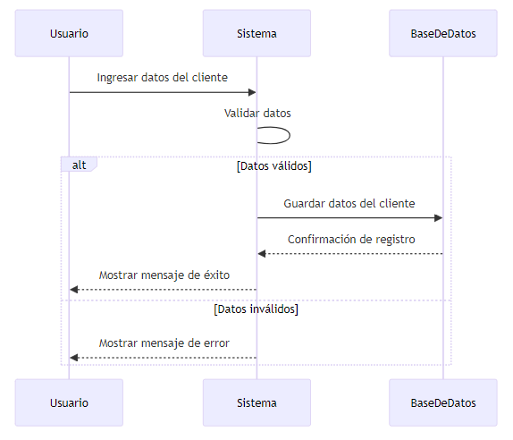

*Diagrama de Secuencia*

|  |  |
| --- | --- |
| ***ID Ref:*** | *DG-#2* |
| ***Descripción:*** | *Actualizar Cliente* |
| ***Reqs. asociados:*** | *RF-3* |
| ***CU asociados:*** | *CU-3* |
| ***Esc. Asociados:*** | *ES-2.1* |

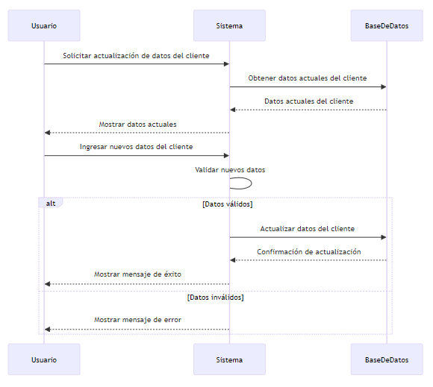

*Diagrama de Secuencia*

|  |  |
| --- | --- |
| ***ID Ref:*** | *DG-#3* |
| ***Descripción:*** | *Registrar Vehículo* |
| ***Reqs. asociados:*** | *RF-5* |
| ***CU asociados:*** | *CU-5* |
| ***Esc. Asociados:*** | *ES-3.1* |

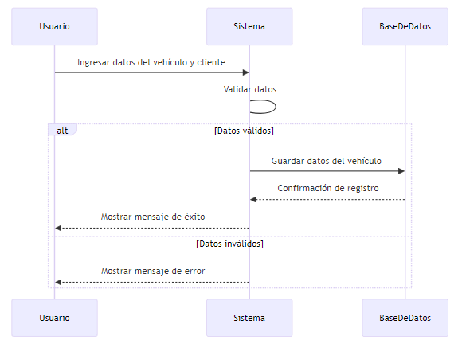

*Diagrama de Secuencia*

|  |  |
| --- | --- |
| ***ID Ref:*** | *DG-#4* |
| ***Descripción:*** | *Actualizar Vehículo* |
| ***Reqs. asociados:*** | *RF-7* |
| ***CU asociados:*** | *CU-7* |
| ***Esc. Asociados:*** | *ES-4.1* |

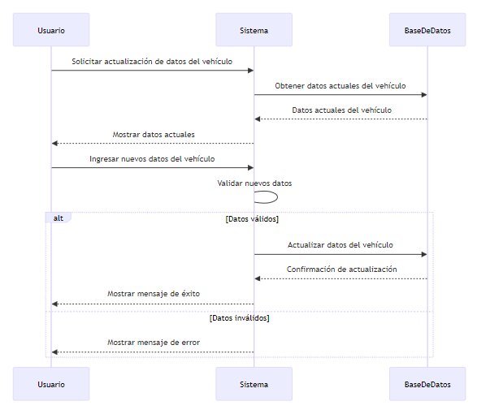

*Diagrama de Secuencia*

|  |  |
| --- | --- |
| ***ID Ref:*** | *DG-#5* |
| ***Descripción:*** | *Registrar Mecánico* |
| ***Reqs. asociados:*** | *RF-9* |
| ***CU asociados:*** | *CU-9* |
| ***Esc. Asociados:*** | *ES-5.1* |

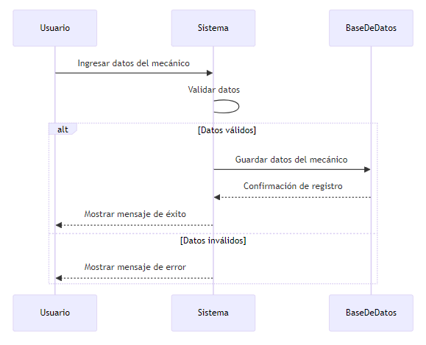

*Diagrama de Secuencia*

|  |  |
| --- | --- |
| ***ID Ref:*** | *DG-#6* |
| ***Descripción:*** | *Actualizar Mecánico* |
| ***Reqs. asociados:*** | *RF-11* |
| ***CU asociados:*** | *CU-11* |
| ***Esc. Asociados:*** | *ES-6.1* |

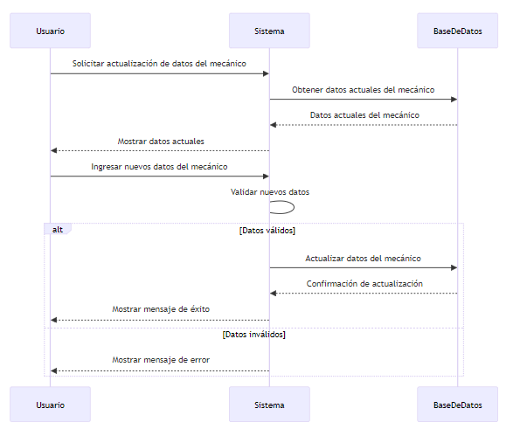

*Diagrama de Secuencia*

|  |  |
| --- | --- |
| ***ID Ref:*** | *DG-#7* |
| ***Descripción:*** | *Registrar Servicios Adicionales* |
| ***Reqs. asociados:*** | *RF-13* |
| ***CU asociados:*** | *CU-13* |
| ***Esc. Asociados:*** | *ES-7.1* |

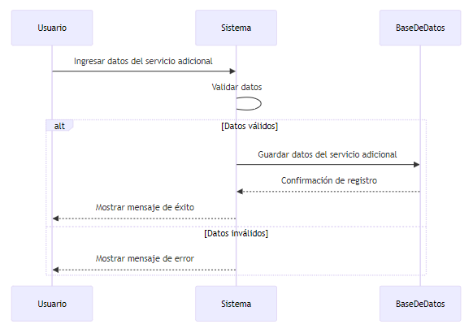

*Diagrama de Secuencia*

|  |  |
| --- | --- |
| ***ID Ref:*** | *DG-#8* |
| ***Descripción:*** | *Actualizar Servicios Adicionales* |
| ***Reqs. asociados:*** | *RF-15* |
| ***CU asociados:*** | *CU-15* |
| ***Esc. Asociados:*** | *ES-8.1* |

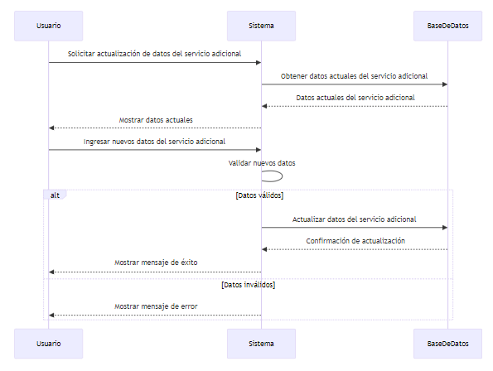

*Diagrama de Secuencia*

|  |  |
| --- | --- |
| ***ID Ref:*** | *DG-#9* |
| ***Descripción:*** | *Registrar Repuestos* |
| ***Reqs. asociados:*** | *RF-17* |
| ***CU asociados:*** | *CU-17* |
| ***Esc. Asociados:*** | *ES-9.1* |

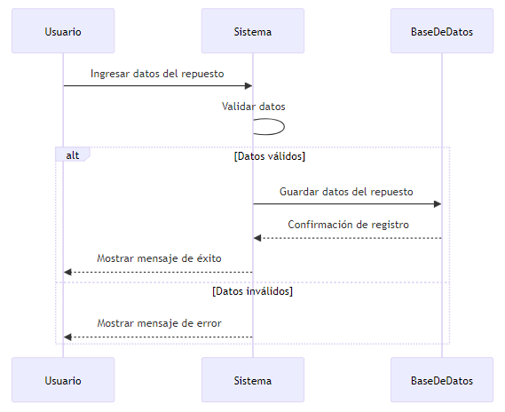

*Diagrama de Secuencia*

|  |  |
| --- | --- |
| ***ID Ref:*** | *DG-#10* |
| ***Descripción:*** | *Actualizar Repuestos* |
| ***Reqs. asociados:*** | *RF-19* |
| ***CU asociados:*** | *CU-19* |
| ***Esc. Asociados:*** | *ES-10.1* |

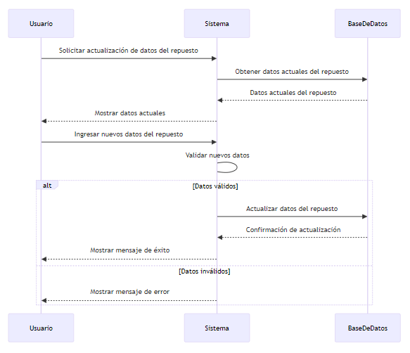

*Diagrama de Secuencia*

|  |  |
| --- | --- |
| ***ID Ref:*** | *DG-#11* |
| ***Descripción:*** | *Registrar Mantenimiento* |
| ***Reqs. asociados:*** | *RF-21* |
| ***CU asociados:*** | *CU-21* |
| ***Esc. Asociados:*** | *ES-11.1* |

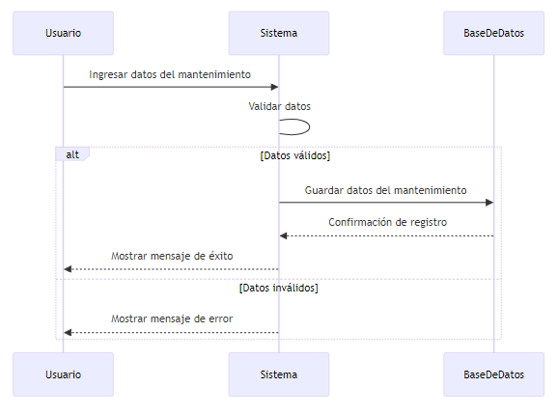

*Diagrama de Secuencia*

|  |  |
| --- | --- |
| ***ID Ref:*** | *DG-#12* |
| ***Descripción:*** | *Actualizar Mantenimiento* |
| ***Reqs. asociados:*** | *RF-23* |
| ***CU asociados:*** | *CU-23* |
| ***Esc. Asociados:*** | *ES-12.1* |

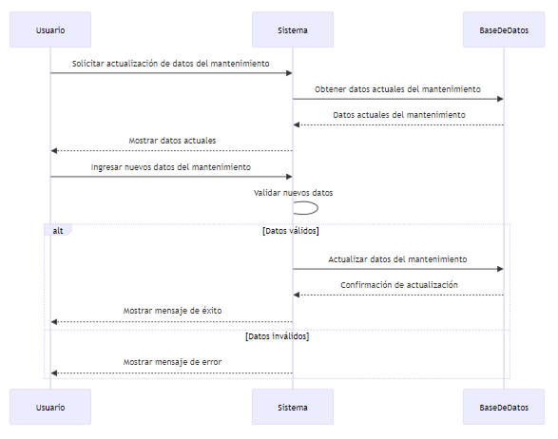

*Diagrama de Secuencia*

### Interfaces con el usuario

**Modelo de Navegación general**

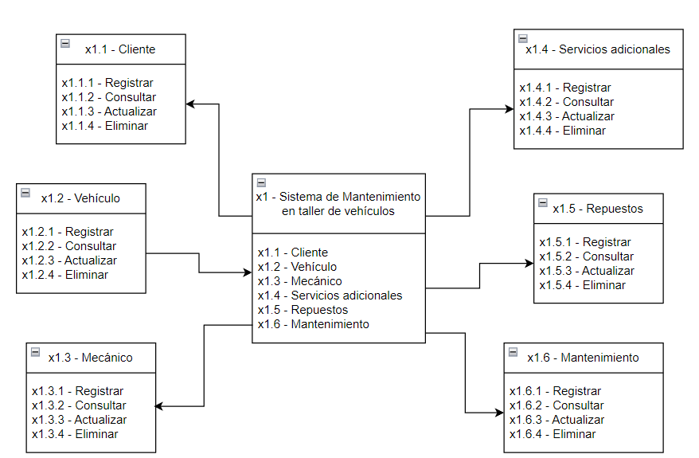

**Módulo de Cliente**

**Módulo de Vehículo**

**Módulo de Mecánico**

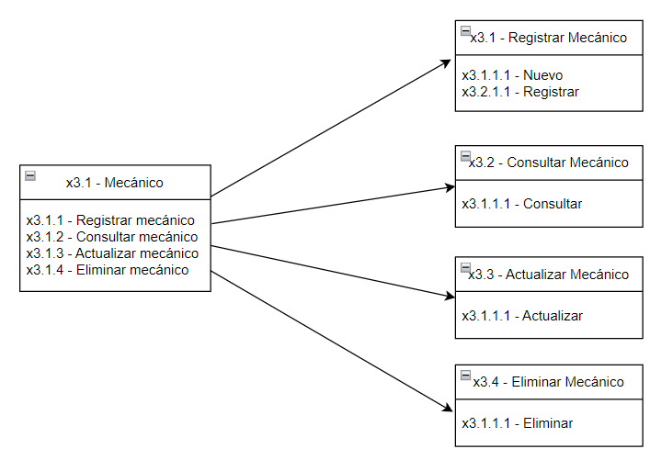

**Módulo de Servicios adicionales**

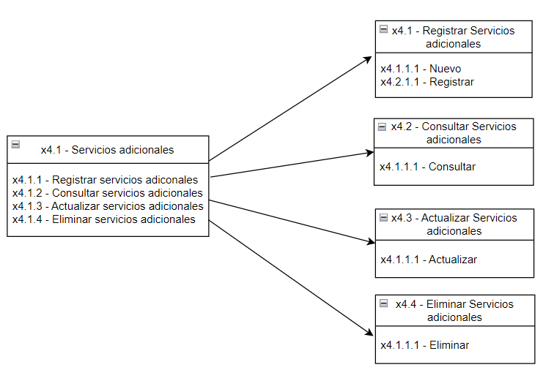

**Módulo de Repuestos**

**Módulo de Mantenimiento**

|  |  |
| --- | --- |
| ***ID Ref:*** | *UI-01* |
| ***Descripción:*** | *Registrar clientes* |
| ***Reqs. asociados:*** | *RF-1* |
| ***CU asociados:*** | *CU-1* |
| ***Esc. Asociados:*** | *ES-1.1* |

|  |  |
| --- | --- |
| ***ID Ref:*** | *UI-02* |
| ***Descripción:*** | *Gestión de clientes* |
| ***Reqs. asociados:*** | *RF-2* |
| ***CU asociados:*** | *CU-2* |
| ***Esc. Asociados:*** | *ES-1.1* |

|  |  |
| --- | --- |
| ***ID Ref:*** | *UI-03* |
| ***Descripción:*** | *Registrar Vehículo* |
| ***Reqs. asociados:*** | *RF-5* |
| ***CU asociados:*** | *CU-5* |
| ***Esc. Asociados:*** | *ES-3.1* |

|  |  |
| --- | --- |
| ***ID Ref:*** | *UI-04* |
| ***Descripción:*** | *Registrar Mecánico* |
| ***Reqs. asociados:*** | *RF-9* |
| ***CU asociados:*** | *CU-9* |
| ***Esc. Asociados:*** | *ES-5.1* |

|  |  |
| --- | --- |
| ***ID Ref:*** | *UI-05* |
| ***Descripción:*** | *Registrar Servicios adicionales* |
| ***Reqs. asociados:*** | *RF-13* |
| ***CU asociados:*** | *CU-13* |
| ***Esc. Asociados:*** | *ES-7.1* |

|  |  |
| --- | --- |
| ***ID Ref:*** | *UI-06* |
| ***Descripción:*** | *Registrar Repuestos* |
| ***Reqs. asociados:*** | *RF-17* |
| ***CU asociados:*** | *CU-17* |
| ***Esc. Asociados:*** | *ES-9.1* |

|  |  |
| --- | --- |
| ***ID Ref:*** | *UI-07* |
| ***Descripción:*** | *Gestión de Servicios y Repuestos* |
| ***Reqs. asociados:*** | *RF-14, RF-18* |
| ***CU asociados:*** | *CU-14, CU-18* |
| ***Esc. Asociados:*** | *ES-7.1, ES-9.1* |

|  |  |
| --- | --- |
| ***ID Ref:*** | *UI-08* |
| ***Descripción:*** | *Registrar Mantenimiento* |
| ***Reqs. asociados:*** | *RF-21* |
| ***CU asociados:*** | *CU-21* |
| ***Esc. Asociados:*** | *ES-11.1* |

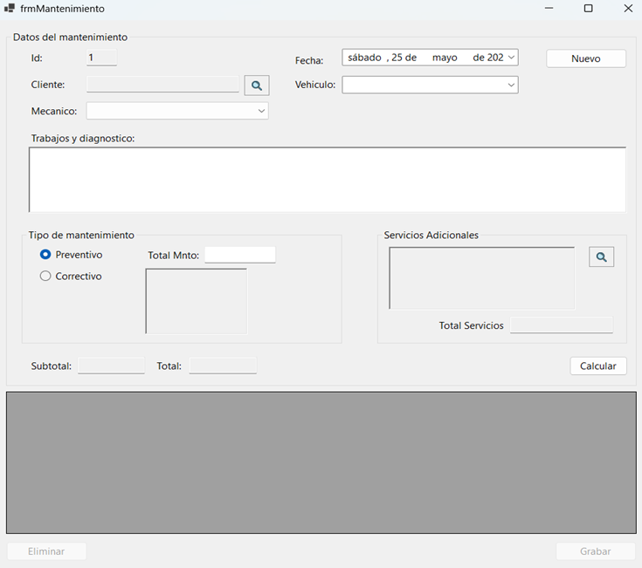

## Vista Lógica

### Descripción

*El diseño del sistema respeta el Modelo MVC (Model, View, Controller)*

***Capa de Base de Datos (Model)****, se encarga de almacenar toda la información, y tenerla disponible para cualquier aplicación.*

*Para esta capa se utilizará como motor de base de datos Oracle 10g. Y como modelo de persistencia se utiliza….*

***Capa de Aplicaciones (View y Controller)****, Donde se instalan todas las aplicaciones, y son publicadas tanto para los usuarios internos, como los usuarios que ingresan desde Internet. Escucha requerimientos de los usuarios, y responde, con una página Web sencilla, o con una aplicación que se conecta a la base de datos para consultas y/o modificaciones.*

*Para esta capa se utilizará Oracle Aplication Server 10g donde se montarán los .jsp que implementan tanto las interfaces de usuario como las lógicas de control necesarias. Para la comunicación entre el servidor de aplicaciones y el motor base de datos se utilizará… con la intención de tener un mejor manejo de las conexiones a la base de datos.*

***Capa de usuario o cliente (View)****, es un cliente liviano, No requiere equipos grandes, únicamente requiere tener un explorador de Internet (Ver Requerimientos No Funcionales), desde el cual se conecta al servidor de aplicaciones para hacer consultas y transacciones a la BD mediante los sistemas desarrollados.*

*Para esta capa se utilizará JSP.*

*La ventaja de este tipo de arquitecturas es que las aplicaciones están en un sólo punto, lo que permite que los administradores sólo hagan cambios en el servidor de aplicaciones y no así en cada uno de los equipos clientes. Asegura la escalabilidad y alta disponibilidad.*

*Vista lógica MVC (diseño de un sistema de taller de mantenimiento)*

### Paquetes de Diseño Arquitectónicamente Significativos

*Diagrama de paquetes propuesto durante el diseño de un sistema de taller de mantenimiento*

*Paquete <vista 1>: Clases contenidas: Ver Diagrama de Clase < Interfaz de mecánico, Interfaz de cliente, Interfaz de vehiculo, Interfaz de servicios adicionales, Interfaz de repuestos, Interfaz de mantenimiento >.*

*Paquete <controlador 2>: Clases contenidas: Ver Diagrama de Clase < ConexionDB, ExcuteXQL, CD_Parameter_SP, Interface de negocio, AccesoException>.*

*Paquete <modelo 3>: Clases contenidas: Ver Diagrama de Clase <Datos de mecanico, Datos de clientes, Datos de vehículos, Datos de repuestos, Datos de servicios Adicionales, Datos de mantenimiento>.*

*Ejemplo:*

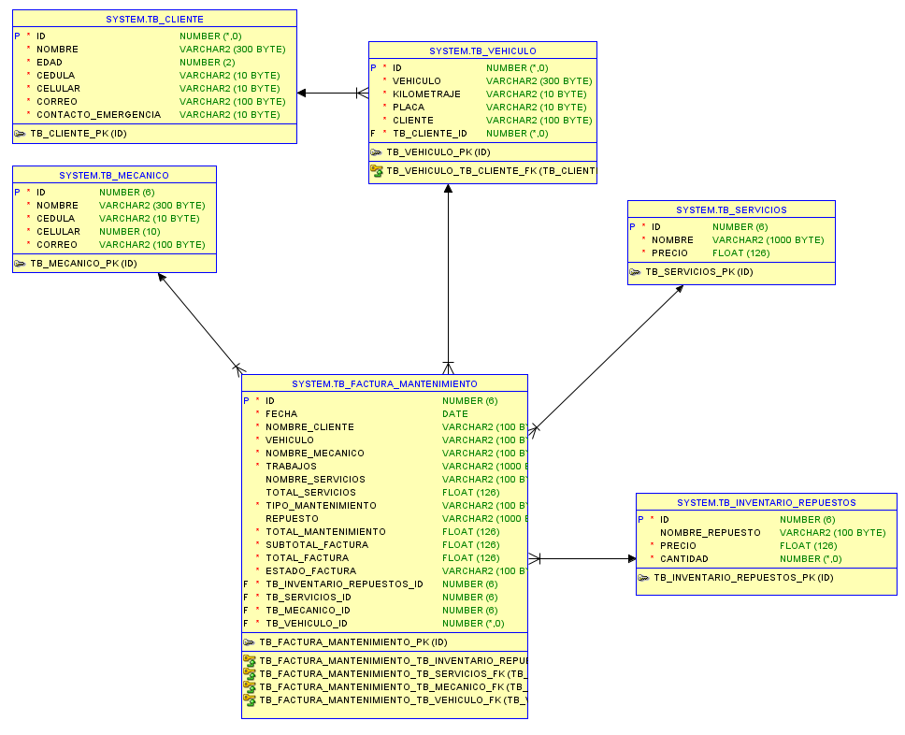

### Vista de Implementación - Componentes

*Esta sección proporciona una descripción detallada de los componentes y archivos utilizados por el sistema para su ensamblaje y disponibilidad en el entorno físico. Incluye la estructura completa del sistema, la descomposición del software en capas y subsistemas dentro del modelo de implementación, así como cualquier componente arquitectónicamente significativo. Se emplea el diagrama de componentes para representar las relaciones entre estos elementos, mientras que los diagramas dinámicos se utilizan para ilustrar las interacciones entre ellos. Los diagramas UML correspondientes pueden ser referenciados para brindar una comprensión más completa de la arquitectura y su funcionamiento.*

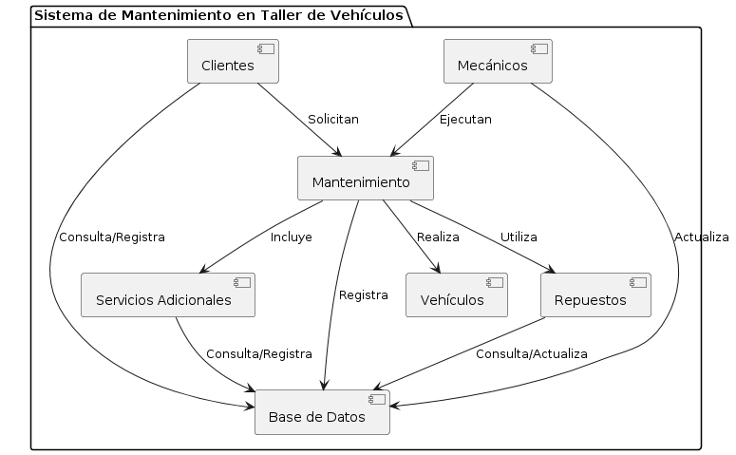

*Diagrama de Componentes*

## Vista de Despliegue - Ambiente Físico

***Nodos físicos***

* ***Servidor:*** *Un servidor de propósito general con un procesador multinúcleo, memoria RAM suficiente para soportar las cargas de trabajo esperadas y un disco duro de alta capacidad. Este servidor alojará la base de datos de la aplicación, así como el software de aplicación.*
* ***Estación de trabajo:*** *Una estación de trabajo con un procesador multinúcleo, memoria RAM suficiente para soportar las tareas de usuario y un disco duro de alta capacidad. Esta estación de trabajo se utilizará para la administración del sistema y para la generación de informes.*

***Interconexiones***

*Los nodos físicos estarán conectados entre sí mediante una red LAN. La red LAN utilizará un protocolo de red estándar, como TCP/IP.*

***Mapeo de procesos***

*Los procesos del sistema se distribuirán de la siguiente manera:*

* ***Base de datos:*** *El proceso de la base de datos se ejecutará en el servidor. Este proceso será responsable de almacenar y recuperar los datos de la aplicación.*
* ***Aplicación:*** *El proceso de la aplicación se ejecutará en el servidor. Este proceso será responsable de la interfaz de usuario y de la lógica de negocio de la aplicación.*
* ***Administrador:*** *El proceso de administración se ejecutará en la estación de trabajo. Este proceso será responsable de la administración del sistema.*

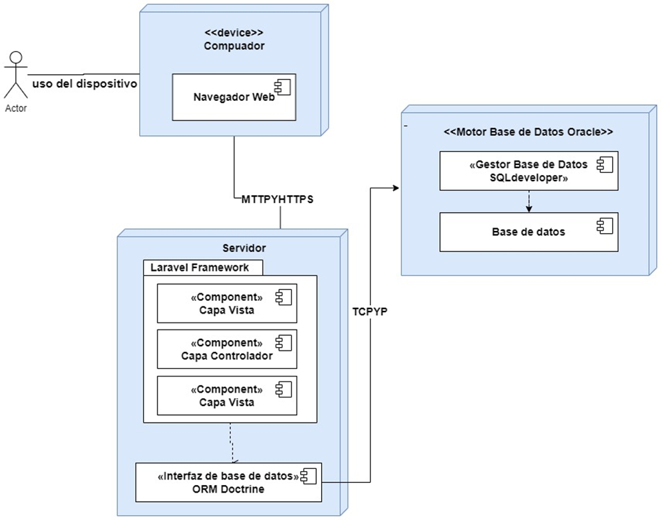

## Vista de Datos

### Definiciones

NOMBRE OBJETO: Tabla mecánico

**Columnas:**

|  |  |  |  |  |  |  |
| --- | --- | --- | --- | --- | --- | --- |
| **PK** | **Nombre** | **Tipo** | **No Nulo** | **Único** | **Longitud** | **Notas** |
| PK | id | Int | Not null |  | 1,1 |  |
|  | Nombre | varchar | Not null |  | 300 |  |
|  | Cedula | varchar | Not null |  | 10 |  |
|  | Celular | varchar | Not null |  | 10 |  |
|  | Correo | varchar | Not null |  | 100 |  |

Relaciones:

| **Columnas** | **Asociación** | **Notas** |
| --- | --- | --- |
| PK | id | Primary Key |

NOMBRE OBJETO: Tabla cliente

**Columnas:**

|  |  |  |  |  |  |  |
| --- | --- | --- | --- | --- | --- | --- |
| **PK** | **Nombre** | **Tipo** | **No Nulo** | **Único** | **Longitud** | **Notas** |
| PK | id | Int | Not null |  | 1,1 |  |
|  | Nombre | varchar | Not null |  | 300 |  |
|  | edad | numeric | Not null |  | 2 |  |
|  | Cedula | varchar | Not null |  | 10 |  |
|  | Celular | varchar | Not null |  | 10 |  |
|  | Correo | varchar | Not null |  | 100 |  |
|  | Contacto emergencia | varchar | Not null |  | 10 |  |

Relaciones:

| **Columnas** | **Asociación** | **Notas** |
| --- | --- | --- |
| PK | id | Primary Key |

NOMBRE OBJETO: Tabla vehiculo

**Columnas:**

|  |  |  |  |  |  |  |
| --- | --- | --- | --- | --- | --- | --- |
| **PK** | **Nombre** | **Tipo** | **No Nulo** | **Único** | **Longitud** | **Notas** |
| PK | id | Int | Not null |  | 1,1 |  |
|  | vehiculo | varchar | Not null |  | 300 |  |
|  | kilometraje | varchar | Not null |  | 10 |  |
|  | placa | varchar | Not null |  | 10 |  |
| fk | cliente | varchar | Not null |  | 100 |  |

Relaciones:

| **Columnas** | **Asociación** | **Notas** |
| --- | --- | --- |
| PK | id | Primary Key |
| FK | vehículo | Foreign Key |

NOMBRE OBJETO: Tabla inventario repuestos

**Columnas:**

|  |  |  |  |  |  |  |
| --- | --- | --- | --- | --- | --- | --- |
| **PK** | **Nombre** | **Tipo** | **No Nulo** | **Único** | **Longitud** | **Notas** |
| PK | id | Int | Not null |  |  |  |
|  | Nombre_repuesto | varchar | Not null |  | 100 |  |
|  | precio | float | Not null |  | 2 |  |

Relaciones:

| **Columnas** | **Asociación** | **Notas** |
| --- | --- | --- |
| PK | id | Primary Key |

NOMBRE OBJETO: Tabla servicios adicionales

**Columnas:**

|  |  |  |  |  |  |  |
| --- | --- | --- | --- | --- | --- | --- |
| **PK** | **Nombre** | **Tipo** | **No Nulo** | **Único** | **Longitud** | **Notas** |
| PK | id | Int | Not null |  |  |  |
|  | nombre | varchar | Not null |  | 1000 |  |
|  | precio | float | Not null |  | 2 |  |

Relaciones:

| **Columnas** | **Asociación** | **Notas** |
| --- | --- | --- |
| PK | id | Primary Key |

NOMBRE OBJETO: Tabla mantenimiento

**Columnas:**

|  |  |  |  |  |  |  |
| --- | --- | --- | --- | --- | --- | --- |
| **PK** | **Nombre** | **Tipo** | **No Nulo** | **Único** | **Longitud** | **Notas** |
| PK | id | Int | Not null |  |  |  |
|  | fecha | varchar | Not null |  | 300 |  |
|  | nombre_cliente | varchar | Not null |  | 10 |  |
|  | vehiculo | varchar | Not null |  | 10 |  |
|  | nombre_mecanico | varchar | Not null |  | 100 |  |
|  | Trabajos | varchar | Not null |  | 1000 |  |
|  | Tipo_mantenimiento | varchar | Not null |  | 100 |  |
|  | Repuesto | varchar |  |  | 1000 |  |
|  | Total_mantenimiento | float | Not null |  | 2 |  |
|  | Nombre_servicios | varchar | Not null |  | 100 |  |
|  | Total_servicios | float | Not null |  | 2 |  |
|  | Subtotal_factura | float | Not null |  | 2 |  |
|  | Total_factura | float | Not null |  | 2 |  |

Relaciones:

| **Columnas** | **Asociación** | **Notas** |
| --- | --- | --- |
| PK | id | Primary Key |
| FK | nombre_cliente | Foreign Key |
| FK | Repuesto | Foreign Key |
| FK | Nombre_servicios | Foreign Key |

### Diseño de Base de Datos

**

## Requisitos de Software/Hardware

***Requisitos de Software:***

* *Gestor de Base de Datos:*

*Se optará por Microsoft SQL Server como el sistema gestor de bases de datos, motivado por sus múltiples beneficios. Entre sus características sobresalientes se incluyen la capacidad de escalabilidad, la integración fluida con productos de Microsoft, sólidas medidas de seguridad, herramientas de desarrollo avanzadas, soporte para procedimientos almacenados y la capacidad de integrarse eficientemente con servicios en la nube.*

* *Sistema Operativo:*

*Se sugiere la elección del sistema operativo Windows debido a su sólida seguridad, la cual se deriva de prácticas robustas respaldadas por Microsoft. Aunque no es de código abierto, Microsoft ha establecido eficientes mecanismos para identificar y abordar rápidamente vulnerabilidades a través de actualizaciones regulares y parches de seguridad.*

* *Lenguaje de Programación:*

*La ejecución del proyecto requiere la adopción del lenguaje de programación C#, una alternativa sólida y ampliamente reconocida, especialmente en los entornos vinculados a Microsoft. Este se destaca por su eficacia en el desarrollo tanto de aplicaciones de escritorio como web, por su eficiente manejo de la memoria. Además, su sintaxis orientada a objetos no solo facilita la escritura de código, sino que también mejora la claridad y comprensión de este, consolidándolo como una elección confiable para llevar a cabo el desarrollo del proyecto.*

* *Seguridad:*

*Implementar medidas como la autenticación robusta, control de acceso basado en roles y cifrado de datos contribuye a proteger los datos personales de los clientes. Además, la aplicación de políticas de respaldo asegura la disponibilidad de información crítica en casos de pérdida o mal funcionamiento para mantener un sistema de administración de mantenimiento de vehículos.*

***Requisitos de Hardware:***

* *Almacenamiento:*

*Se aconseja optar por un disco de estado sólido (SSD) con una capacidad mínima para la solución de almacenamiento. La preferencia de este disco se fundamenta en su velocidad superior, lo que resultará en tiempos de carga más rápidos y una gestión más eficaz de los datos.*

* *Procesamiento y Memoria RAM:*

*Es preferiblemente al menos 16 GB, este permite la manipulación rápida de datos y agiliza las operaciones del sistema, lo cual es crucial para el manejo ágil de información. Además, un procesador potente como un modelo multicore de última generación, facilita la ejecución fluida de aplicaciones y procesos de cálculo complejos, mejorando la capacidad de respuesta del sistema.*

* *Copias de Seguridad:*

*Estas copias periódicas abarcan la información relacionada con los clientes, documentos legales y transacciones. Se adopta un enfoque proactivo, respaldando tanto la base de datos central como los archivos relevantes, utilizando métodos eficientes para minimizar el riesgo de pérdida de datos. Con el fin de, asegurar la continuidad operativa y la tranquilidad en la gestión de los clientes.*

* *Conectividad:*

*Se requiere una conexión a Internet estable y de alta velocidad para garantizar un rendimiento eficiente del sistema. La conectividad constante permite la sincronización de datos, actualizaciones de software y acceso a servicios en la nube, lo que resulta crucial para mantener la agilidad y eficacia en la administración de los datos.*

# Calidad

*Dado a la estructura del sistema, que tiene como objetivo extraer e ingresar entidades a la Base de Datos para la gestión del taller, este no debería presentar fallas al momento de ejecutar de los diversos servicios que ofrece. Esto se traduce en una mayor estabilidad y disponibilidad del sistema, minimizando la posibilidad de interrupciones no planificadas. La gestión de errores está integrada de manera proactiva, permitiendo identificar, registrar y abordar problemas potenciales antes de que afecten la integridad y la operatividad del sistema.*

*La arquitectura del software debe ser concebida no solo con la finalidad de satisfacer los requerimientos, sino también para abordar de manera eficaz los procesos específicos. Esto garantiza una gestión eficiente y fiable, asegurando una plataforma que sea capaz de manejar de manera óptima las diversas tareas y responsabilidades asociadas con dicha actividad.*

# Observaciones

* *El sistema responde de manera precisa, registra la información de forma correcta y la incorpora de manera eficiente en la base de datos, lo que proporciona una funcionalidad efectiva.*
* *Si el hardware no cumple con las especificaciones detalladas en el documento, el programa experimentará múltiples fallos y errores, entre los cuales se incluye la posibilidad de quedarse congelado debido a la falta de memoria RAM y la incompatibilidad con el tipo de procesador especificado.*
* *La interfaz del gestor de bases de datos es ordenada y fácil de usar, lo que resulta beneficioso al momento de sincronizar los datos para su posterior análisis.*
* *La apertura de C# requiere considerablemente recursos y toma un tiempo, ya que la interfaz es bastante pesada.*